

Факултет инжењерских наукa Универзитета у Крагујевцу

Назив студијског програма: Индустријско инжењерство
Ниво студија: Мастер студије
Модул: Пословни информациони системи
Предмет: Менаџмент комуникацијама
Број индекса: 318/2019

Јелена И. Вељовић
Мастер рад
ПОСЛОВНА КОМУНИКАЦИЈА У ОРГАНИЗАЦИЈИ КРОЗ АНАЛИЗУ ЗАДОВОЉСТВА ЗАПОСЛЕНИХ

Комисија за преглед и одбрану:  - Проф. др Фатима Живић  - ________________________________  - ________________________________ | Датум одбране:______________  Оцена:_____________________
У оквиру овог мастер рада кандидат треба да:
Применом online софтверских алата за комуникацију анализира утицајне фактoре за успешну пословну организацију и подизање мотивисаности запослених кроз студију случаја.

Препоручена литература:
[1] Весић, Д., (2009), Специфични облици управљања људским ресурсима, Институт за међународну политику и привреду, Београд
[2] Lehman, C., DuFrene, D., (2015), Пословна комуникација, Дата Статус, Београд
[3] Society for Human resource management (SHRM),(2015),Employee job satisfaction and engagement

Крагујевац, Ментор:
Проф. др Фтима Живић
___________________________
САДРЖАЈ
РЕЗИМЕ 4
УВОД 5
1.Комуникација 6
1.1. Појам и суштина 6
1.2.Карактеристике комуникације 6
1.3.Облици комуницирања 8
2.Пословна комуникација 9
2.1.Интерна комуникација 10
2.1.1.Неформални ток комуникационе мреже 10
2.1.2.Формални ток комуникационе мреже 12
2.2.Екстерна комуникација 15
2.3.Облици комуникације у пословном окружењу 15
2.4.Врсте пословних порука у организацији 17
2.5.Комуникационе препреке унутар и изван организације 17
2.6.Електронска пословна комникација 20
2.7.Начела успешног комуницирања 21
3.Мотивација и задовољство запослених 21
3.1.Мотивација и комуникације 24
3.2.Чиниоци који делују на мотивацију и задовољство запослених 24
3.3.Теорије мотивације 26
3.3.1.Масловљева (Maslow) хијерархија потреба 27
3.3.2.Алдерферов (Alderfer) ЕРГ модел 28
3.3.3.Врумов (Wroom) модел радног извршења 29
3.3.4.Мекклиландова (McCllelan) теорија потреба 30
3.3.5.Хертзбергова (Hertzberg) теорија два фактора 30
3.4.Галбрајтова мотивациона гама 32
4.Истраживачки део рада 32
4.1.Задовољство запослених: развој каријере 34
4.2.Задовољство запослених: плата и бенефити 37
4.3.Задовољство запослених: однос руководиоца и запослених 39
4.4.Задовољство запослених: радно окружење 42
ЗАКЉУЧАК 47
ЛИТЕРАТУРА 48
ПРИЛОЗИ 51

АBSTRACT
Doing business is unthinkable without engaging human force. The instruments and tools used to conduct business activities are only to help employees to implement their own and organizational goals. Today, in the conditions of globalization and the fourth industrial revolution, the turnover of workers is very large. The fast way of living and modern technology have accepted that the employees are increasingly tense and dissatisfied, not only with the work they do, but also with the interpersonal relations, the working conditions in that business environment. In this regard, employers strive to provide employees with as many working conditions as possible, in order to keep employees within the organization. The managers of the organization try to establish the best communication flows as possible in order to further facilitate the work and implement the organization. Having in mind the above, the conducted research proves that there is a large number of factors that significantly affect the satisfaction of those satisfied with their jobs.
Key words: communication, employe satisfaction, motivation, organization

РЕЗИМЕ
Обављање пословних активности је незамисливо без ангажовања људске снаге. Инструменти и алати који служе за обављање пословних активности само су помоћ запосленима како би своје и организационе циљеве спровели у дело. Данас, у условима глобализације и четврте индустријске револуције, флуктуација радника је јако велика. Брз начин живота и савремена технологија допринели су да су запослени све напетији и незадовољнији, не само послом којим се баве, већ и међуљудским односима и условима рада који се у том пословном окружењу појављују. С тим у вези, послодавци се труде да запосленима обезбеде што боље услове рада, како би задржали запослене у оквиру организације. Менаџери организације се труде да успоставе што боље комуникационе токове како би додатно олакшали пословање и спровели организационе циљеве у дело. Имајући у виду горе наведено, спроведено истраживање доказује да заиста постоји велики број фактора који у значајној мери утичу на задовољство запослених на својим радним местима.
Кључне речи: комуникација, задовољство запослених, мотивација, организација

УВОД
Савремени услови пословања захтевају брзо прилагођавање новонасталим ситуацијама, како за запослене, тако и за власнике компанија. У сладу са тим, запослени теже што сигурнијем и што плаћенијем радном месту. С друге стране, спроведена анкета од стране аутора указује да плата и сигурност нису једини фактори који утичу на задовољство запослених. Чини се, да се данас зарада са аспекта запослених посматра као крајњи, нето износ који они добијају за своје време проведено на послу, док с друге стране, плата за организацију, као и саму државу представља обавезу. Отуда, поред економских фактора, потребно је утврдити и низ социјалних, правних, друштвених, географских фактора који могу имати утицај на сваког запосленог појединачно. У том погледу, неопходно је пословне циљеве усагласити и са одређеним захтевима и циљевима својих запослених, јер је утицај задовољства уско повезан са индивидуалним успехом. Важно је усагласити индивидуалне циљеве са пословним и следити филозофију: „Велики учинак је велико задовољство појединца“.[10] Имајући у виду да људски ресурси представљају највећу покретачку и стваралачку снагу организације, од њиховог степена оспособљености за рад, развијености радних навика, нивоа одговорности и квалитета односа према раду, њихове мотивисаности и креативности зависиће будуће перформансе организације. [11]
Појединачни обрасци људског понашања условљени су комуникационим способностима које свака индивидуа делом добија при рођењу, а делом их научи кроз васпитање, образовање и практична знања која се стичу кроз рад и комуникацију са другима. Тако су настале различите теорије о типовима личности и њиховим одликама које су директно повезане са комуникационим способностима. Све организације створене су и организоване путем комуникационог процеса, а одржавају их људи који међусобно комуницирају.
Након оваквог размишљања, може се закључити да су задовољни запослени у ствари мотивисани запослени за даље стварање, односно ефективност и ефикасност у послу. Мотивисати запослене и пружити што боље услове за рад представља један од задатака менаџмента који жели да креира успешну организацију. Задовољство запослених може водити ка повећању вредности за власника, али и продуктивнијем остваривању циљева компаније.
Структура рада условљена је задатом темом и спроведеним емпирисјким истраживањем и састоји се из 4 дела. Након уводног разматрања, у првом делу појашњен је појам и значај комуникациије. Наредни део улази у дубљу проблематику комуникације, објашњавајући њену улогу и значај у оквиру организације и пословања. Трећи део фокусиран је на мотивацију и теорије мотивације. Објашњено је на који начин теорија идентификује мотиваторе и начин да се задовољство запослених у оквиру организације повећа. Последњи, четврти део односи се на емпиријско истраживање. Приказани су резултати добијени спроведеном анкетом. Резултати су објашњени и приказани графички.

1.Комуникација

1.1. Појам и суштина
Човек је биће које мисли, ради и комуницира са другим људима. То су у међузависном сплету три битне карактеристике које су човека одвојиле од осталих живих бића на планети земљи. Човек комуницира како би могао да се споразуме са другима. Стога, шта ја заправо комуникација? Осим што представља основну потребу свих живих бића, она се односи на размену информација између пошиљаоца и примаоца. Основни циљ сваке комуникације је међусобно разумевање. Незамисливост људског живота без комуницирања истовремено имплицира његову незамисливост изван друшва. Друштво се најчешће дефинише као сложена структура људских активности и односа. Са те тачке гледишта, основна суштина овакве структуре јесу рад и сврсисходно деловање човека према природи, као и комуникација путем које се остварује међусобна интеракција. [26]
Комуникација се може схватити и као перманентан процес који подразумева слање - одашиљање и пријем информација, вербалну и невербалну компоненту у општењу, а основни циљ је размена идеја. [19] Да би се тај циљ остварио потребно је превазићи сметње и баријере у комуникацији. У ту сврху користе се различите технике и методе комуницирања. Људска комуникација се може схватити и као један вештачки процес који почива на вештачким захватима, изумима, оруђима и инструментима а нарочито на симболима који су уређени у кодове. Додуше постоје и „природне“ везе међу људима (попут одојчета и мајке), те се може схавтити да су оне најизворније и основне форме комуницирања.[32] Може се разумети да су се ови „природни“ типови комуникације у великој мери развили под утицајем културе. Процес комуникције дефинишу технологија комуникације, каркатеристике пошиљаоца и примаоца информација, њихови референтни култни кодови и протоколи информација, као и опсег самог процеса комуникације. Значење се може разумети једино у контексту друштвених односа у којима се комуникација и информације обрађују. [15]
Како је комуникација двосмеран процес у коме учествују два или више субјекта, нека од питања која је потребно поставити приликом ступања у овакав вид односа су: [19]
- Зашто комуницирамо?
- Са ким комуницирамо?
- На који начин ће се комуницирање одвијати?
- Како остварити успешну комуникацију?
На крају је битно напоменути да начин комуницирања представља вештину која се може научити, увежбати и усавршити. Вештина комуникације се временом преобликује и трансформише под утицајем искуства и начина живота. Она нас истовремено упућује на вештину живљења, подизање културе и знања на виши ниво, остварења интеракције са другима, као и нашег личног развоја. Као таква, комуникација је уткана у све привредне и уметничке делатности, било као посебна дисциплина или један од сегмената у интердисциплинарном приступу.

1.2.Карактеристике комуникације
Комуникација се може сагледати и дефинисати са различитих аспеката. Из такве разноврсности потиче и велики опсег њених каркатеристика. Неке од најважнијих су: [34]
- Комуникација је континуална и неповратна.
Током целог живота човек је приморан на комуникацију. Како је већ објашњено, она почиње од најранијег доба, од рођења. Тада се комуникација остварује плачом, гестовима и мимиком. Како сазревамо као особе комуникација се одвија кроз међусобну интеракцију са осталим лицима, али и са самим собом. Тако, на пример размишљањем, навирањем идеја и слично ми вршимо комуникацију сами са собом. Карактеристика да је комуникација неповратна налази се у чињеници да једном послату поруку не можемо вратити. Можемо мењати мишљења и идеје али не и поништити оно што смо рекли или урадили.
- Комуникација је динамична и интерактивна.
Кажемо да је комуникација динамичан процес јер се улога пошиљаоца и примаоца информација константно мења. У једном тренутку можете бити онај ко преноси поруку, у наредном тренутку сте особа која прима информацију. Комуникација је интерактивна јер кроз повратну информацију од примаоца сазнаје се како је порука протумачена. Најбољи пример тога су разговори за посао, када особа запослена у људским ресурсима поставља питања на која ви треба да одговорите. У следећем тренутку ви сте ти који делите информације, док је Ваш саговорник прималац тих информација.
- Комуникација зависи од контекста у коме се одвија.
Свака комуникација је јединствено искуство. Људи, ситуације и окружење су увек јединствени у датом тренутку. Начин на који ћемо комуницирати зависи да ли се ради о послу, породици или пријатељству, да ли смо у датом тренутку расположени или не, да ли нам је саговорник драга особа или пак није.
- Комуникација је повезана са културом.
Комуникациони стил појединца уско је повезан са културом. Колико ћемо стајати близу саговорника када комуницирамо је доказ кутуре. Најочигледнији пример разлике у култури заправо представља разлика у језицима. Култура одређује начин размишљања и доношења одлука појединаца који је одређују.
Проучавањем процеса комуникације долазимо до закључка да је комуникација двосмеран процес, те да се састоји од активности свих учесника који повезује непрекидан ланац акције и интеракције, у којој учествују најмање два саговорника, партнера, преговарача и слично. Како у комуникацији постоји процес слања и примања информација, у овој ситуацији не постоји пасиван посматрач, иако је једна страна вербално активнија од друге. У процесу протка информација, једна страна је преносилац информација, а друга активни прималац (шема 1). Интеракција се састоји у преносу и правилном разумевању пренете поруке. Да ли ће прималац правилно разумети поруку која му је послата зависиће од многих фактора. Зависиће од начина саопштавања, форме, симбола, вербалне и невербалне комуникације и слично.
Пошиљалац
Прималац
Порука
Слика 1. Елементи комуникације
Понекад се догађа да се пренета порука не разуме и сасвим погрешно схвати или протумачи. То доводи до комуникацијске напетости, неразумевања, па чак и до конфликта. С тим у вези, није важно само пренети информације, већ је важно обратити пажњу и на начин преношења те поруке, идеја како почети, колико је могуће упознати саговорика и слично. Постоји више разлога зобг којих може доћи до неразумевања. Неки од њих су: [19]
- Неразумљиво пренета порука,
- Сударање више различитих идеја (нефокусирано мишљење),
- Превише информација,
- Недостатак информација,
- Неразумевање или погрешно разумевање пренете поруке,
- Непознавање саговорника,
- Бука, ометање,
- Одсутност, деконцентрисаност,
- Намерна дезинформација и
- Прећуткивање, заташкавање и неспоразум.

1.3.Облици комуницирања
У зависности од коришћених критеријума, можемо издвојити различите поделе коминикације:
- У зависности да ли се одвија са самим собом или окружењем:
- интраперсонална - када се одвија са самим собом и
- интерперсонална - када се одвија са окружењем.
- У зависности од тога да ли се одвија путем речи или не: [26]
- вербално – остварује се искључиво кроз употребу језика, као усменог и писаног говора. Усмена комуникација може бити у виду монолога и дијалога. Усмена комуникација се најчешће преноси „лицем у лице“, телефоном, телевизијом и другим средствима комуникације.
- невербално – невербални сигнали изражавају мисли, емоције, ставове и особине. Они су подршка вербалној комуникацији или замена за исту. Невербално комуницирање је супериорније у исказивању емоција и испољава се са већим степеном искрености. Гестови су знаци који савршено изражавају одређени став и стање духа, јер су језик подсвести. За већину људи невербални говор своди се на гестове и мимику. Међутим, код невербалних симбола много је богатији од „језика тела“, што су уочили многобројни истраживачи који су се директно или индиректно бавили.
- У зависности од тога да ли захтевамо повратну информацију од саговорника и разумемо га или не: [34]
- отворена - саветујемо, охрабрујемо и
- затворена - нападамо, оптужујемо, наређујемо.
- У зависности од тога какав нам је наступ када комуницирамо: [34]
- пасивна – када смо незаинтересовани, љути, повлачимо се у себе али се не супротстављамо саговорнику директно;
- агресивна – када се у комуникацији напада, оптужује, изазива и слично и
- асертивна – када у комуникацији саговорника подржавамо и охрабрујемо.
- У зависности да ли са саговорником разговарамо лично или преко треће особе:
- непосредна и
- посредна.
Ово су само неки од облика комуникације. Више речи о овом делу теме биће у оквиру пословне комуникације.

2.Пословна комуникација
Ради остварења добити, као и својих циљева, људи се удружују у организације. Како би организација успешно функционисала неопходно је дефинисати пословне мисије и визије, структуру запослених, одредити однос између запослених... Може се закључити да свака организација има потребу за формализацијом своје структуре. Процес руковођења и управљања представља једну јако сложену функцију која почива на ставовима, идејама и принципима, како би се касније на бази анализа, кроз функције планирања, организације, комуникације, мониторинга, контроле, лидерства и координације одлучивало о мерама и акцијама које ће на најефективнији начин успети да достигну постављене циљеве. Овакав један приступ датира још из 19. века када су опсане четири основне функције менаџмента: планирање, руковођење, организовање и контрола. [24]
Пословна комуникација се дефинише као намерна размена идеја, мишљења и информација са циљним групама путем симбола, сигнала и слика. [31] Комуникација се може разумети и као врло важан део пословања организације и управљачког састава и може се релизовати на два начина: у њој учествују сви чиниоци организације - унутар организације и учествују само неки чиниоци организације – изван организације.[16] Слика 2 приказује пословну комуникацију са својим чиниоцима унутар и изван комуникације.
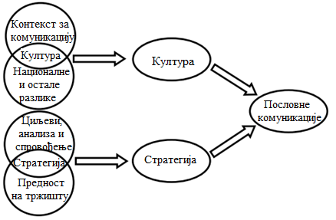
Слика 2. Пословне комуникације: културолошке и стратешке перспективе[28]
Многи стручњаци у области организовања, менаџмента и вођења сматрају да је ефективна комуникација основа за ефективност организације било ког типа. О пословним комуникацијама не смемо размишљати као о групи повезаних, научених или наслеђених способности, већ треба размишљати како на прави начин, у право време пренети правој особи. Појмови који чине темељну структуру пословних комуникацијских вештина су: [16]
- Човек (биоетика);
- Менаџмент (култура) и
- Комуникација (стратегија).
Кроз добијање одређеног производа или пружање услуга, људи путем комуникације успостављају различите интеракције унутар организације. Људи морају да комуницирају да би се уопште организвали, затим координирали и на крају испунили циљеве. Стога, долазимо до закључка, да уколико желимо да остваримо организационе циљеве потребно је комуницирати унутар организације, међутим, уколико желимо привући нове трговинске партнере, тј. проширити ланац снабдевања потребно је комуницирати и са окружењем.
Доба у коме живимо је доба комуникације, па процес пословања представља нека нова правила. Пре свега, говори се о развијеном интегритету сваког појединца у процесу пословања и високом степену пословне комуникације. У процесу пословања комуницирање значи преношење сопствених идеја, али и разумевање туђих. Успешна пословна комуникација помаже бољем пословању, мотивише запослене и побољшава пословне односе, а на крају, успешном комуникацијом се може повећати и профит оргнизације. [25]

2.1.Интерна комуникација
Интерна комуникација представља размену информација између запослених унутар организације. Овај начин комуникације омогућава запосленима да идентификују одређене проблеме, створе осећај за визију и мисију компаније и брзо реагују на промене у окружењу. Интерна комуникација има две јасне функције: [34]
- Да информише запослене о променама у пословању организације и
- Да омогући успешан рад на остварењу организационих циљева.
У оквиру организације постоје два типа интерне комуникације: формални и неформални ток информација.

2.1.1.Неформални ток комуникационе мреже
Неформалне комуникационе мреже обухватају поруке и информције које теку у свим правцима унутар организације, независно од хијерархијске структуре. Овакви типови комуникације често се базирају на интерперсоналним односима, заједничким интересовањима, хобијима и слично. Постоје два облика повезаности наведених варијабли: [24]
- Тип „рекла-казала“ и
- Тип „неформалних група“.
Тип „рекла- казала“ занемарује све формалне комуникационе канале унутар организације. Овим начином се занемарује преношење информација везаних за тачну визију, мисију и циљ организације. Давис је 1953. године проучавао неформалне комуникације у организацији које је означио заједничким називом „модел винове лозе“, а сам тип „рекла-казала“ поделио је у четири врсте ланаца комуникације (слика 3): појединачни, оговарање, вероватноћа и ланац одабраних. [24]
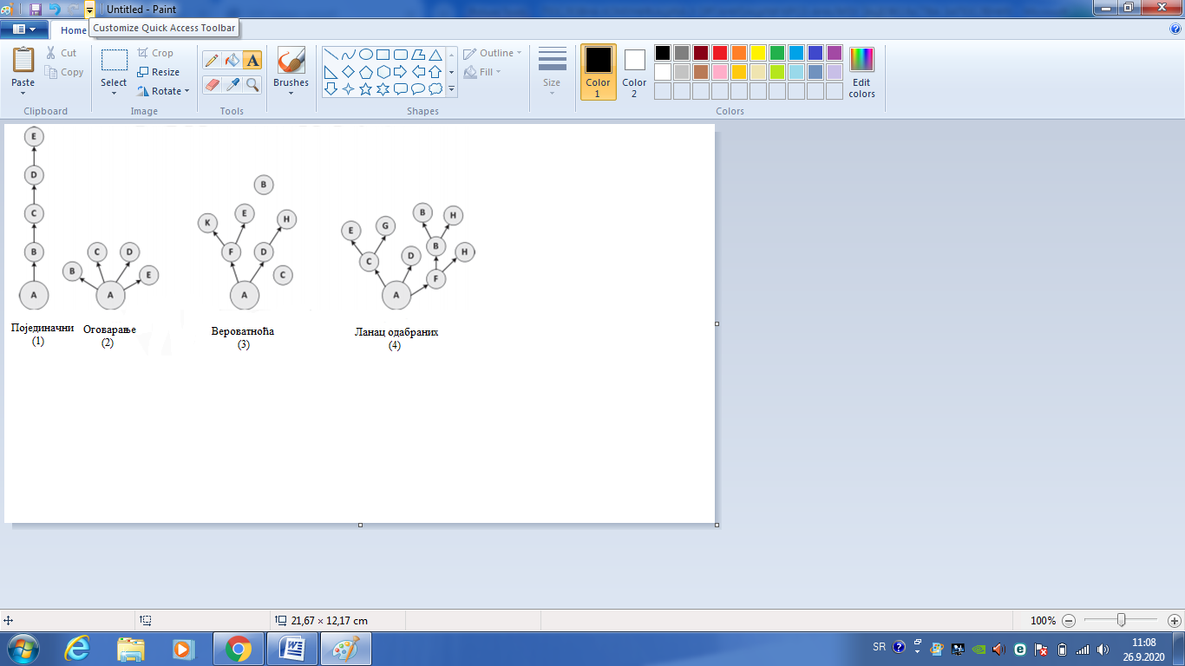
Слика 3. Ланац комуникације по Давис-у [24]
Сваки од приложених типова комуникације има своје карактеристике. Први је најмање тачан јер се преноси онако како свако жели да „улепша“ информације, у другом све информације потичу од једног извора, у трећем пошиљалац шаље поруку случајно, као и сваки наредни пошиљалац који је такође прослеђује случајно, док у последњем, четвртом типу, инфромација се шаље тачно одабраном примаоцу, који прослеђује такође тачно одабраном примаоцу информације. Иако се овај тип комуникације лако преноси кроз организацију и јако је чест, менаџери не могу у великој мери да утичу на њега, али могу сазнати у одређеној мери од кога је информација потекла, како се кретао комуникациони канал. У тој мери могу утицати на редукцију овог неформалног типа комуникације.
Међу најпознатијим типовима неформалне комуникације је већ поменута „винова лоза“. Карактерише је неформална мрежа запослених на различитим положајима у организацији, који размењују информације усменим путем. Порука у „виновој лози“ се преноси кроз скупове (гроздове) од три или четири лица или путем трансакције од једног до другог лица. Информације у овом типу комуникације путују веома брзо, што представља једну од предности овог типа комникација. Такође, на овај начин се може пренети много више информација него формалним путем. Уједно, може служити и као помоћ у појашњавању конфузних порука добијених формалним путем. Иако се брзина преноса информација сматра као предност, на то се мора надовезати недостатак да се тако брзо могу пренети и нетачне информације које могу утицати на радни морал и етику. Уједно може доћи и до филтрирања одређених информација. Један део истраживача истиче да „виновом лозом“ путују углавном нетачне информације и да она служи за оговарање, други кжу да је чак 75-90% информација тачно. [34]
Други облик неформалних комуникација представљен је у такозваним „неформалним групама“. Чине је запослени са истим или сличним интересовањима. Информације у овом типу комуникација могу имати двоструко дејство. У зависности од начина и извора преношења информација, могу бити позитивни и негативни. Неформалне групе су јако карактеристичне за време пауза унутар саме организације или још чешће ван организације на научним скуповима, спортским играма, религиозним окупљањима и слично.

2.1.2.Формални ток комуникационе мреже
Формалну комуникациону мрежу чине званично дефинисани канали или линије хијерархије и ауторитета. Формални комуникациони канали повезују запослене на основу њихове позиције и улоге у организацији. Немачки социолог Max Weber као најделотворнији облик организационг система описао је бирократију али је истовремено окарактерисао и као претњу слободи и људскости. [24]
Делотворност бирократији дају следећи елементи: [24]
- Подела рада,
- Хијерархија ауторитета,
- Униформна политика и правила,
- Стандардизоване процедуре,
- Дефинисан правац каријере,
- Напредовање по заслугама и
- Деперсонализација односа.
Подела рада се односи на постављање запосленог на тачно одређене функције које треба да обави у организацији. Рад у бирократији односи се на сужавање радних одговорности, односно претпоставља да се сваки запослени уско специјализује у својој области рада. Подела рада може бити вертикална и хоризонтална. [24] Хоризонтална се односи на поделу на радне задатке, док се вертикална односи на хијерархију ауторитета. Униформна политика и правила односе се на писана правила која се морају поштовати. Састављају се у виду стандардизоване писане процедуре. Доноси их управа или топ менаџмент организације. Њима се прописују тачно одређена правила и начини рада по којима ће се поступати. Видне последице бирократије јесу дефинисан правац каријере, напредовање по заслугама и деперсонализација односа. Успостављање система награђивања, као и плаћања и напредовања гарантују дугорочан просперитет организације. Деперсонализација односа доводи до поштовања ауторитета, смањења блискости између надређених и подређених, те самим тим и „страхопоштовање“ уз које се радни задаци обављају брже и уз више пажње. Данас, у 21. веку постоји читав низ научних области који се баве управљањем односима у организацијама, односима између запослених, начина руковођења процесима у организацији и слично. Иако на први поглед бирократија може звучати као давно прошло време, ипак се она и дан данас задржала у неким организацијама. Менаџери сматрају да је спровођењем бирократије много лакше одржати дисциплину у оквиру организације. На слици 4. приказан је ток информација које се крећу формалним и ток информација које се крећу неформалним комуникационим каналима.
Формална комуникациона организација се може одвијати у два правца:
- Вертикално – силазно или узлазно и
- Хоризонтално.

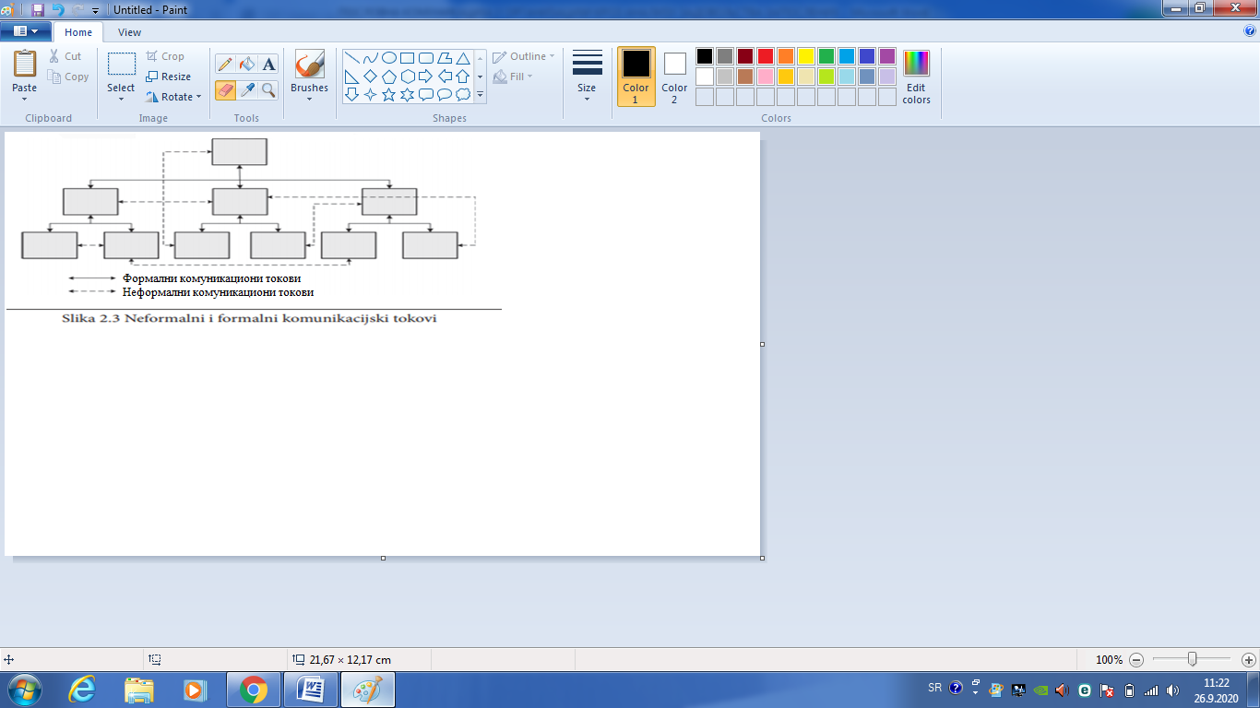
Слика 4. Формални и неформални комуникациони токови[24]
Вертикална комуникација је комуникација која се спроводи између запослених на различитим хијерархијским нивоима. Она је формална јер се начин преношења информација врши путем линије хијерархије. С обзиром на правац кретања информација у комуникационом току можемо говорити о силазној и узлазној комуникацији.[24] На слици 5 приказан је ток информација формалним комуникационим каналима.

Комуникација „надоле“
Политике и процедуре
Организациони циљеви и стратегије
Радни задаци
Развој запослених
- Пословна улога/одговорност
- Процена учинка
- Конструктивна критика
- Заслужена похвала и одавање признања

Комуникација „нагоре“
Идеје/сугестије
Осећања/ставови

Комуникација „нагоре“
Извештаји о напретку (писани и усмени)
- Резултати достигнућа
- Проблеми/објашњења

Хоризонтална комуникација
Координација међусобно повезаних активности
Напори уложени у решавање проблема

Слика 5. Формални ток комуникација у организацији[18]
Силазна комуникација представља пут кретања поруке од надређених у ланцу командовања ка подређенима. Најчешће су ови типови порука структурирани и у вези са послом. То могу бити информације везане за извршавање радних задатака, информације о мисији компаније, о променама које су настале или ће тек настати и слично. У овом типу комуникације неопходно је дозирати информације јер уколико са врха стигне у истом тренутку превише информација, може довести до дезорганизације и пренатрпаности код запослених. Овакав вид комуникације најчешће није интерактиван, порука се добија од управе организације и очекује се њено извршење без наставка комуникације. С тим у вези, како би се остварила ефективна силазна комуникација, препоручује се: [34]
- Обезбедити копију докумената запосленима која садрже изјаву о мисији, визији и вредностима организације, стратешке циљеве и начин њиховог остваривања,
- Развити процедуре за обављање задатака и поделити их запосленима,
- Држати састанке са свим члановима организације сваког месеца, како би их обавестили о функционисању организације, достигнућима и проблемима,
- Менаџери би требало да држе састанке са запосленима у свом тиму минимум једном недељно,
- На почетку сваке године потребно је упознати запослене са циљевима за текућу годину.
Узлазна комуникација функционише преношењем информација од запослених (најчешће у оперативи), ка вишим организационим структурама. Она обично обухвата информације о напредовању пројекта, потребама запослених, али то могу да буду и сугестије и побољшања. Многе организације користе управо ове узлазне комуникације како би оцениле рад менаџмента, као и функционисање процеса унутар саме организације. Како би и узлазна комуникација била ефективна, потребно је: [34]
- Обезбедити сусрет шефа са сваким запосленим бар једном месечно, како би могао да се лично увери о стању задовољства сваког запосленог, као и да саслуша њихове сугестије и идеје,
- Иако је реч о неформалном састанку, он утиче на стварање доброг односа између шефа и запослеих,
- Препоручује се састанак и менаџера и запослених како би се имао увид у одвијање пројеката, начин обављања радних задатака и слично,
- Респектовати неформалну комуникацију.
Хоризонтални облик формалне комуникације представља комуникацију са колегама и себи равнима, на истом организационом нивоу. Поруке се могу размењивати између запослених у истом одељењу, или међу члановима различитих одељења или тимова. Зато што не постоје хијерархијски нивои између којих комуникација треба да се одвија, зато се и пренос информација врши брже. Овај облик комуникације се најчешће употребљава онда када треба решавати проблеме, планирати и координирати пројектом. Хоризотална комуникација се одвија путем састанака, е-маилова и др. Најбољи пример хоризонталне комуникације у организацији огледа се у преговорима о сарадњи између менаџера истог нивоа, који претходе разговорима између генералних директора на нивоу топ-менџмента.

2.2.Екстерна комуникација
Екстерни облик комуникације представља размену информација између организације и екстерних учесника у њеном окружењу. Генерално говорећи, сам опстанак организације зависи од њеног одоноса са окружењем, почев од добављача, медија, људи у државним институцијама, све до крајњег потрошача. Екстерна комуникација је процес који обухвата улаз, трансформацију и излаз. На пример произвођач може добити информацију од потрошача да је производ који је купио сувише компликован за употребу. На бази тога произвођач се одлучује да редизајнира производ. Након завршеног процеса редизајна, произвођач обавештава јавност о овом типу побољшања. На овај начин, комуницирањем, компанија унапређује своје производе и услуге и на тај начин опстаје на тржишту, док с друге стране крајњи потрошач добија квалитетнији производ, производ који је дизајниран по посебним жељама и захтевима. Екстерна комуникација се може одвијати и кроз годишње извештаје, билтене, спонзорства посебних друштвених или спортских догађаја, рекламе, конференције итд. На крају, потребно је напоменути да је у ствари главни циљ екстерних комуникација помоћ организацијама да виде где се налазе, како да изврше будућа планирања и како да побољшају тренутни статус.

2.3.Облици комуникације у пословном окружењу
Људи и њихови међусобни односи су главни актери у изградњи организационе структуре. Комуникациони модели у оквиру организације могу бити формални и неформални. Људи ће разумети и вербални и невербални говор, при чему се све на крају своди на класични механизам примања и слања порука. Савремени концепт пословања, а самим тим и комуникација у сложеним пословним системима је далеко разноврснији од класичног, већ поменутог механизма. Комуникације данас почивају на читавом спектру алата и поступака којима се омогућава комуникациони ток, почев од разговора „лицем у лице“, преко мобилних телефона, порука, интернета, е-маилова, па све до гестова и различитих облика невербалне комуникације. Три основна облика комуникације могу се свести на:
- Усмену,
- Писану и
- Невербалну.
Усмена комуникација је најчешћи облик комуникације у организационим структурама. Представља разговор „лице у лице“, разговор телефоном, радио, телевизија и слично. Највећа предност овог облика комуницирања је што у току самог разговора може се закључити да ли је саговорник разумео поруку која му се преноси. Такође, могуће је имплементирати је заједно са невербалном комуникацијом, јер говор тела може нам показати да ли се може веровати у оно што смо чули или не. Поред предности, усмена комуникација има и своје недостатке. Главни недостатак се састоји у томе да се једном изговорена реч не може повући. Тако може довести до нелагодности које саговорник није желео. Уједно као недостатк се може уврстити да писаним видом комуникације, саговорници се више сконцентришу на саржај поруке, док у усменој комуникацију често пажњу привуку и невербални симболи, гестови, мимика и слично. Велики пропуст у усменој комуникацији може настати и уколико саговорник услед сметњи изговори погрешно или потпуно изостави информацију коју је требало пренети. На пример, менаџер приликом наступа пред већим бројем слушалаца може услед треме и стреса да изостави битне информације. Као мана се може схватити и чињеница да се усмена комуникација често не записује, те ослонац мора бити памћење.
Писана комуникација представља трајни и у неком облику видљив облик комуникације. Писана комуникација се углавном користи када информације треба да добију трајну валидност, попут различитих политика, процедура, закона и слично. Заједно са својим предностима, али и манама писана комуникација је у савременом пословању постала јако честа. Данас, у организацијама, ниједан вид набавке се неће вршити путем телефона, где можете позвати набавну службу и наручити неопходна средства. Потребан је писани доказ у папирном или елекстронском облику, ко је наручио, колико и чега је наручио. Све ово иде у прилог томе да се избегну малверзације, да постоји написмена потврда, да се не би заборавило и слично. С друге стране, највећа мана јесте време које је потребно да се информација припреми, прими, обради и одговори.
Невербална комуникација подразумева све облике говора тела, гестова, мимике, начина држања тела, спољног изгледа, раздаљине између саговорника, тона и начина говора итд. Невербални говор се сматра упечатљивијим начином говора од вербалног. Говорећи телом, не можемо увек да сакријемо емоције, које бисмо прећутали. Израз лица гађењем, приликом дегустације хране која нам се не допада није могуће сакрити. Тај гест ће уједно показати да ли нам се јело допада или не, без да проговоримо иједну реч. Претпоставља се да је утицај невербалног говора толико јак да када су тон или говор тела у супротности са изговореним речима, прималац ће више веровати у поруку која стиже невербалним, него ону која стиже вербалним комуникационим током. [24] Компоненте невербалних токова деле се у четири компоненте: [24]
- Парајезик,
- Израз лица,
- Говор тела и
- Поглед.
Парајезик подразумева сваки вокални глас који нема формално значење. То могу бити разне упадице, тихе паузе, муцање. Овај вид комуникације може да покаже разне несигурности и страх приликом говора.
Израз лица представља разне покрете лица у току самог говора. Свакодневно се сусрећемо са ситуацијом у говору када саговорници подижу обрве док комуницирају, затворе очи, шире носнице и остали невољни покрети лица. Оно што искажемо на лицу,не можемо да сакријемо. Поред говора телом ово је један од начина који се сматра јако битним у пословним комуникацијама.
Говор тела упућује на различите сигнале и говори нам много више него претходна два поменута облика комуницирања. Често нагињање ка саговорнику може указати на заинтересованост теме о којој се говори. Држање дистанце и прекрштене руке могу указати на презир и незаинтересованост. Ипак, када је реч о говору тела треба бити опрезан. Говор тела је повезан са културом. Држање веће дистанце, окренутост према саговорнику, начин држања у току комуникације не морају значити да је саговорник незаинтересован, већ може упућивати на начин његовог васпитања и његове културе.
Поглед саговорника такође може бити уско повезан са културом. Предуго гледање саговорника у очи може изазвати поштовање у једној култури, док ће у другој довести до непријатне ситуације.
Сложеност невербалне комуникације је очигледна. Иако не постоји универзални код њене примене, битно је правилно је разумети како би се избегле непријатности. Уједно, битно је правилно комбиновати зајендо са вербалним обликом комуникације. Истражвања су показала да у процесу комуникације, процентуално само 10% имају изговорене речи, 40% тон гласа, а 50% израз лица и говор тела, јер се сматра да је утицај невербалних компоненти у току комуникације веома јак. [24]

2.4.Врсте пословних порука у организацији
Успешан рад организације се може приписати добро организованом управљању. Успешно управљање се може приписати образованим руоководиоцима и обученим оператерима. Као корен свега тога може се издвојити успешна комуникација. Ниједан руководилац не може знати како да управља проблемима ако не добија повратне информације од запослених. Закључујемо да пословне поруке, тј. комуникација у оквиру организације обликује начин на који ће организација функционисати, обликују интерне односе у оквиру исте, као и екстерне односе са окружењем. Ефективност пословних порука се најбоље може видети кроз успех организације на тржишту. Три основна типа пословних порука које се размењују у оквиру организације су: [34]
- Структурне поруке – директно су повезане са тим како организација функционише. Преносе се преко приручника, изјава о политици, оцене радних учинака и слично,
- Релационе поруке – преносе се углавном током разговора за време прослава, промоција и састанака и служе за интерперсонално разумевање и ставрање пријатељских односа,
- Поруке о промени – имају за циљ да се пренесу нове идеје и предлози, а самим тим и предоче промене. Охрабрују иновативну и истраживачку размену идеја међу запосленима.
Може се закључити да је комуникација кључ пословног успеха. Стога, ради остварења тог циља, у организацији је јако битно комуникацију планирати и поставити одређена питања:
- Коју поруку желим да пренесем?
- Коме желим да пренесем?
- На који начин желим да пренесем?
- Када желим да пренесем?
- Који је циљ моје поруке?
- Како ћу знати да ли су ме разумели?

2.5.Комуникационе препреке унутар и изван организације
Препреке у комуникацији унутар органиације у највећој мери могу настати услед: [24]
- Преоптерећености информацијама,
- Конкуренције порука,
- Искривљења информација,
- Филтрирања порука,
- Контрадикторних порука,
- Комуникационе климе,
- Разлике у стаусу,
- Структуралних проблема и слично.
Менаџери у савременим условима пословања морају поседовати когнитивне способности на основу којих ће знати да препознају и селектују битност и количину информација коју треба представити. Иако данас, у ери интернета, мобилних телефона, е-маилова то није нимало лак посао, задатак менаџера јесте да координира количином информација уколико жели да спречи проблеме у коминикацији услед преоптерћења информацијама. Конкуренција порука се односи на проблем где долази до „такмичења“ које ће се информације сервирати. Погрешне информације се могу пренети случајно или пак намерно, стога задатак менаџера остаје да те информације препозна и усмери у правом облику и смеру ка крајњем примаоцу исте. Ово је један од разлога зашто заправо менаџери и прибегавају филтрирању порука. Уско повезано са овим јесу и контрадикторне поруке где се догађа да менаџер различито интерпретира исту поруку различитим или истим примаоцима информација у различитом облику дан за даном или у различитим ситуацијама. Комуникационе климе указују на то да је у организацији неопходно отворити довољно силазних и узлазних комуникационих токова. Превише канала информације доводи до искривљености информација и до конфликта. Разлике у статусу настају када надређени премало времена посвећују слушању подређених организационих структура. Уместо да се вреднују идеје, предлози, похвале и критике које долазе са дна организације, стиче се утисак да су само информације са врха битне, док остале информације у организацији немају неки значај. То доводи до незадовољства међу нижом организационом структуром. Организациона структура подељена на одељења може имати сукоб који произилази из тих различитих функција и улога тих одељења.
Поред наведених препрека, постоји и велики број других фактора који могу ометати или отежавати говорно разумевање или разумевање писаних порука. Такво је на пример, гомилање речи без икаквог значења или речи са непотпуним и недореченим значењем, употреба фраза и слично. Једна од битних препрека каође може бити и непостојање комуникационог канала, односно немогућност да се успостави жељена комуникација. То се може исказати примером, када неко од руководиоца постави питање „Има ли притужби или жалби?“ – врло је вероватно да се нико неће јавити.[21]
Генерално говорећи, конфликти настали комуникационим каналима се могу савладати једино тако што ће запослени постати добри комуникатори. Предуслови за успешно комуницирање огледају се у: опажању, прецизности, веродостојности, контроли и пријатности.[24] Уколико је руководећа функција унутар организације вешта у комуницирању, у толико се ови проблеми могу лакше превазићи. Наравно, потребно је и поштење, искреност, отвореност, слободно изражавање свог мишљења, како би се на позитиван начин испољила и вербална и невербална комуникација. Унтар организације, комуникацију могу да олакшају: упитници за запослене, политика отворених врата, новинске вести, интранет, дописи, усклађени радни тимови и заједнички радни простор.[24]
Када комуникатор осмишља поруку мора пажљиво размотрити и како ће сваки фактор окружења утицати на њу. Четири основна фактора непрестано доприносе обликовању овог контекста (табела 1): [18]
- Етичка и правна ограничења,
- Изазови разноликости,
- Тимско окружење и
- Промене у технологији.

Табела 1. Екстерни фактори који утичу на комуникацију у организацији[18]
Етичка и правна ограничења | Изазови разноликости | Тимско окружење | Промене у технологији
Међународни и домаћи закони | Културолошке разлике | Поверење | Питања тачности и безбедности
Етички кодекси | Језичке баријере | Тимске улоге | Телекомуникације
Интереси стејкхолдера | Полна питања | Заједнички циљеви и очекивања | Софтверске апликације
Етички оквири | Ниво образовања | Синергија | Базе података
Личне вредности | Невербалне разлике | Групне заслуге | Питања „високог домета“
Међународни, федерални, државни и локални закони утичу на начи на који се одређене пословне активности могу спроводити, самим тим у одређеној мери утичу на начин на који ће се формирати организациона структура у компанији. Шта више, лични етички стандарди ће више утицати на то шта је особа спремна да изјави у поруци. Разноликости у радном окружењу такође утичу на комуникацију. Разлике се јављају у обласи културе, старосне доби, пола, образовања, искуства и слично. Људи усвајају обрасце понашања из своје културе. Култура би се могла описати као начин живљења јер усмерава људе да свет посматрају на одређени начин, да цене одређене ствари и учи их на који начин да се понашају. Gert Hofstede је дефинисао четири димензије које могу бити корисне за разумевање и комуницирање са људима из различитог окружења.[18]
- Дистанца од моћи – представља чињеницу да мање моћни људи сматрају да је моћ неједнако распоређена у оквиру земље или организације и као такву је прихватају. Установљено је да људи у Малезији, Панами, Филипинима и Мексику најбоље прихватају идеју дистанце моћи, док је код Аустријанаца, Израелаца, Данаца, Новозеленђана и Ираца дистанца од моћи наишла на јако лош пријем.
- Индивидуализам наспрам колективизма – У индивидуалистичким културама попут САД-а, Холандије, Велике Британије, Канаде и Аустралије очекује се да људи воде рачуна само о себи и својој породици. С друге стране, у Јапану, Кини, Кореји и деловима Латинске Америке људи су наклоњени колективистичким културама у којима се очекује да људи више воде рачуна о заједници у замену за њихову лојалност.
- Мушкост наспрам женскости – у културама Средњег Истока по правилу преовладава мушка страна и постоји јасна подела између мушких и женски послова, док скандинавске земље дозвољавају поделу улога и личних карактеристика понашања између мушкарца и жене.
- Избегавање неизвесности – у САД је сасвим нормално да људи напусте посао како би започели сопствени бизнис, док на пример у Француској преферирају доживотно запослење. [18]
Компаније широм света се сусрећу са падом продуктивности, незадовољством запослених, све лошијим квалитетом производа. Оснивање радних тимова се сматра као начин да се проблеми превазиђу. Тим се може схватити као мала група комплементарних људи која ради како би оставрила заједнички циљ. Сам осећај припадности тиму пружа осећај заједништва и на тај начин лакшег превазилажења проблема. Постоји изрека „две главе су паметније од једне“, те стога, тим омогућава да се организација ослони на вештину и машту целокупне радне снаге. Комуникациони обрасци у успешним радним окружењима разликују се од традиционалних организационих струкутра у следећем:[18]
- Изградња поверења је примарни фактор који утиче на побољшање комуникативности унутар организације,
- Отворени састанци су један од важних метода унапређења комуникације будући да едукују запослене о бизнису, уједно градећи међусобно поверење,
- Подељено лидерство које подразумева директнију и ефективнију комуникацију између менаџмента и интерних клијената уобичајена је пракса,
- Слушање, решавање проблема и конфликата, преговарање и постизање консензуса представљају битни фактор у групној комуникацији,
- Постојање хоризонталних и вертикалних канала комуникације.
Напредовањем у технологији смањено је време потребно за производњу производа или пружања услуга, повећан је квалитет, олакшана је комуникација итд. На састанке не морате долазити лично, уз помоћ интернета и персоналних уређаја, можете комуницирати са било ким и у било ком делу света. Напредовањем технологије могуће је организовати огромну количину података у сваком тренутку. Међутим, главна мана која се јавља јесте питање сигурности. Колико смо заиста сигурни у безбедност нових технологија?

2.6.Електронска пословна комникација
У савемреним условима пословања, за комуникацију у пословању у највећем броју случајева се користи електронска технологија у чијој основи јесте употреба рачунара и других ПС уређаја. Како живимо у времену технолошког напретка, тако смо довели до сужавања граница времена и простора. Данас су вам многе ствари доступне које некада нису биле. На пример, док одмарате код куће, посредством рачунара или телефона и интернет везе можете наручити било шта на кућну адресу, почев од хране, књига, одеће и обуће, па све до различитих улазница за догађаје и манифестације. Тако је и у пословању.Више не морате ићи на пословни пут само да бисте разговарали са својим пословним партнерима или чекати одређени број дана да информација стигне до истих. Неки од начина електронске комуникације су WWW, електорнска пошта, текстуалне поруке, видеоконференције и слично.[16]
WWW је услуга која омогућава једноставно и брзо тражење неопходних података на интернету. Електронска пошта је најчешће коришћено средство комуникације у организацији. Е-пошта се преноси брзо и једноставно и може се послати било где и у било ком тренутку. Још једна предност електронске поште лежи у чињеници да на овај начин могу комуницирати само две особе или група људи, сасвим је свеједно јер углавном није ограничена таквом врстом ограничења. Код електронског дописивања јако је битно разумети да то није есеј, већ кратко и јасно треба пренети поруку. Увек мора бити насловљена и на крају имати потпис онога ко шаље исту. Такође је важно напоменути да је потребно обратити пажњу на стил и начин комуницирања путем електронске поште. Комуникација путем СМС порука подразумева комуникацију путем мобилних телефна. Иако се сматра да је електронска пошта више званичан начин пословног комуницирања у у односу на СМС поруке, ипак је и дан данас широко распрострањена њихова употреба, поготово када се ради о неформалним каналима комуникације. Видеоконференције омогућавају видео позив са другом страном. Могуће је да то буду индивидуални или групни позиви. При овој врсти комуницирања саговорници су у могућности и да се виде и да се чују и одрже пословни састанак у било ком тренутку уз присуство интернета и ПС уређаја. Последњих година појавило се и онлајн банкарство које значајно доприноси у комуникацији клијената и банке, па самим тим и организације и банке. Појављују се банке које заправо немају своје физичке експозитуре, већ се сва комуникација обавља уз помоћ телефона и рачунара. Овај начин комуницирања доприноси уштеди у трошковима времена и новца, уштеда папирних докумената (документа се издају онлине такође), нема више редова испред банке и слично.
Савременим начином пословања, поред олакшаног начина комуницирања долазимо и до осталих олакшица у пословању, почев од велике базе доступних података, брзе претраге информације, скраћено је време слања и испоруке информација и слично. Тиме је олакшана како интерна, тако и екстерна комуникација.

2.7.Начела успешног комуницирања
Крајњи исход закључења новог посла зависиће од способности и умећа вођења пословног комуницирања. Сам успех предузећа условљен је успешним комуницирањем, јер се поруке пословним партнерима морају преносити на начин који је њима близак. Осим што се пословним комуницирањем утиче на партнере, такође се утиче и на друге људе да послују са одређеном организацијом, а уз то се прикупљају и размењују информције с другима, решавају се проблеми и на тај начин организација постаје препознатљива на тржишту.
Уколико се пословним комуникацијама приступа на погрешан начин, могу имати негативне последице. Дакле, овај вид комуницирања је делотворан само уколико се њима обавља са знањем и учинком, у супротном оно изазива негативне последице. Како би пословно комуницирање било успешно, важно је придржавати се следећих начела: [16]
- Начело јасноће – порука је сажета и јасна,
- Начело језгровитости – умереност у слању броја информација саговорнику,
- Начело омеђености садржаја – потребно је придржавати се теме разговора,
- Начело тачности – не смеју се износити информације које нису претходно проверене,
- Начело обликовања – потребно је одабрати адекватну форму комуницирања.

3.Мотивација и задовољство запослених
Како подстаћи запослене да раде ефикасно, да буду задовољни на својим радним местима, а да притом то што мање кошта? Да постоји универзалан одговор на ово питање не би постојала потреба за позицијом лидера, менаџера или мотиватора. Да постоји идеалан одговор вероватно би гласио „повећајте плате и учините све да запослени буду задовољни“! Код свих људи постоји аутоматска мотивација за љубав, уживање у јелу, за путовање, читање и слично. За овакве активности није потребно подстицати мотивацију. С друге стране, када треба да се подвргнемо дијети за мршављење, одласку код лекара, мајсторисању по кући и те како нам је потребан одређени степен мотивације. С тога, бити мотивисан значи учинити напор и чинити га све док се циљ не испуни или пројекат не реализује.[22]
Као руководилац или менаџер добијате шансу да учествујете у нечијем развоју. Посматрајући реалнију слику, то је двосмеран процес. Лидер помаже запосленом да се развија, док с дрге стране запослени помаже лидеру да оствари своје циљеве. Мотивација и задовољство запослених је једна од најважнијих тема у оквиру савременог менаџмента. Разлог овоме је јасан, чинећи своје радне задатке, запослени доприносе оставрењу циљева компаније. Зато, остваривање учинака запослениих и менаџера је резултат три фактора:[6]
- Способност запослених да оставре учинак,
- Шансе запослених да остваре учинак и
- Воље или мотивације запослених да оставре учинак.
Способност запослених се постиже њиховом обуком, интересовањем, залагањем и знањем које стекну на послу. Шансу да остваре учинак нуди организациона структура, док се мотивација може дефинисати као процес покретања, усмеравања и одржавања људског понашања ка одређеном циљу.[6] Да би степен мотивације био у потпуности успешан, неопходно је да лидер познаје потребе и мотиве људи којима руководи како би обезбедио њихово задовољење. У савременим условима пословања, од лидера се очекује да: буде глобални стратег, господар технологије, одличан политичар и лидер мотиватор.[7] Лидер мотиватор уверава запослене у заједничке вредности, усмерава их и више је тренер него наредбодавац. Јака подлога за мотивисаност и задовољство запослених јесте амбијент у коме влада атмосфера подршке и подстицања сарадње, а не страх и несигурност. У литератури постоји велики број дефиниција мотивације, савети како постати успешан лидер и мотиватор, како побољшати задовољство запослених и слична питања којима се ова област менаџмента бави. Генерално говорећ, задовољсрво и мотивисаност зависиће од низа међусобних фактора као што су:
- Индивидуалне карактеристике сваког појединца – унутрашњи мотиви, мотиви достигнућа, ставови, потребе, жеље, креативност, могућности,
- Карактеристике посла – сложеност посла, одговорност, аутономија, врста посла,
- Организациони елементи – међуљудски односи, руковођење, организација, комуникација,
- Ниво и карактеристике економског, техничког и технолошког развоја,
- Друштвено-економски односи – религија, систем, култура, географско подручје и слично.
Идеална ситуација за компанију би била када би сваки запослени у компанији био мотивисан. Тада би се послови обављали брже, лакше, са више задовољства и квалитетније. Реална ситуација јесте да је то немогуће постићи. Човека који по својим укупним знањима, вештинама и способностима не одговара опису посла, тешко је мотивисати. Уобичајено је да онај ко не зна да ради или нема искуства, притом показује негативан став и нижу мотивацију по правилу поседује мање спремности, док онај ко има позитиван став према послу брже учи и стиче искуство. Имајући то у виду, обуке и тренинзи су јако битни како би запослени напредовали и усавршавали прво себе, а потом могли да допринесу крајњем остварењу организационих циљева. Понекад, руководилац мора више да се усресреди на запослене, уместо на радне задатке. Такве ситуације су када запослени има проблем у обављању свог посла, изазива немире у оквиру тима, несигурно обавља своје задатке, почну да га замарају рутински послови и слично. Важно је напоменути и да компанија која жели мотивацију запослених мора учинити да се људи осећају поноснима што ту раде и тада компанија мора имати јасне циљеве, руководство мора бити стално у стању да схвати и буде у стању да оствари циљеве, мора постојати трајно комуницирање које ће запослене увек упутити у то шта се догађа и са сваком неприликом мора се суочити директно и конкретно.[7] Руководство мора да осигура да радна средина има позитиван утицај на мотивацију, задовољство и перформансе особља, ради побољшања перформанси организације. Стварање позитивне радне средине треба да обухвати:[7]
- Методе за креативан рад и могућност за веће укључивање у рад ради искоришћења особља,
- Правила и упутства за безбедност, укључујући коришћење безбедносне опреме,
- Ергономија,
- Локацију радног места,
- Међуљудске односе,
- Објекте и опрему за особље у организацији,
- Топлоту, влажност, осветљење,
- Хигијену,чистоћу, влажност и загађеност.
Основни процес мотивације базиран је на три елемента: потреба, покрет и награда. Потреба представља стање недостатка или психолошког и/или физичког дисбаланса. Покрет представља акцију коју човек предузима како би отклонио недостатак и награда представља постизање онога чиме се недостатак може уклонити и елиминисати тензија.[6] Кроз пример из свакодневног живота се може схватити овај основни процес мотивације. Човек је уморан, има потребу да спава. Покрет или акција коју он предузима подразумева квалитетан сан. Награда тог покрета јесте одмор, већа концентрација, боље функционисање и слично.
Три димензије мотивације су неопходне за разумевање њеног утицаја на задовољство запослених: правац, интезитет и трајност .[6] Прво и основно правило да би запослени био задовољан и мотивисан на свом радном месту јесте правац којим се мотивација спроводи. Људи у организацији могу бити мотивисани у погрешном смеру, на пример запослени може обавити успешно радни задатак, али не тако што је својим радом и трудом постигао, већ тако што је преписивао и лагао. Интезитет мотивације представља количину напора коју ће неко користити како би задовољио своје потребе. Уколико је интезитет мотивације већи, утолико ће запослени боље обаљати своје активности и перформансе организације ће бити боље. На крају, постојаност мотивације указује на време улагања одређеног нивоа напора у одређеном правцу. Неко може бити мотивисан на високом нивоу, али на кратко време, док с друге стране неко може бити мотивисан малог интезитета али на дужи врменски период.

3.1.Мотивација и комуникације
Како се комуникација може дефинисати на више начина, у контексту овог поглавља најпримереније је користити дефиницију Рена и Војча која гласи: „Комуникација је средство којим убеђујемо, информишемо, мотивишемо и водимо појединца према групном циљу. Суштина групних напора је сарадња, а кључ за сарадњу је комуникација. Успешан менаџер мора због тога бити способан за међуљудску комуникацију“ (Wren and Voich, 1994). [7]
„Задовољан запослени“ је термин који се користи како би се описало да ли је запослени срећан на свом радним месту и да ли обавља своје радне задатке.[37] Мотивисаност за квалитетан рад лежи у чињеници да запослени треба да располажу са три основне врсте информација: [37]
- Информације релевантне за рад и понашање,
- Повратне информације о резултатима рада и
- Информације од стране купаца, потрошача, клијената о квалитету производа и услуге коју пружају.
Постојање везе између задовољства запослених и комуникације резултира постојањем формалне организационе структуре. Јако је важно да постоји јасно дефинисан ток комуникација међу истим хијерархијским структурама, али и међу вишим и нижим. Поред формалних, јако битан систем комуникација јесте неформални систем. Уз помоћ њега запослени остварују међуљудске односе, доносе закључке, па чак и падају под утицаје туђег мишљења.
Још један важан аспект комуникација у оквиру задовољства и мотивисаности запослених представња интерно комуницирање. Запослени морају знати пословне циљеве и резултате, захтеве компанија, информације о процедурама, политикама и слично. Такође, морају извештавати јавност и стејкхолдере о својим достигнућима и резулатима.
У већим организацијама постоји потреба циљног информисања. Циљно информисање реализује се путем линије руковођења и путем осталих облика информисања као што су огласне табле, плакати, леци, билтени и електронски медији. Ова врста информисања је изузетно важна за стварање интегративне климе, смањење конфликата, подизање морала, усмеравање и вођење запослених према остварењу циљева организације.[7]
У савременом менаџменту, комуникацији се поклања велика пажња. Предузећа која намеравају да побољшају перформансе предузећа морају да успоставе комплетан систем комуникација и интерног информисања. Посебну пажњу треба посветити успостављању канала за регистровање реакција потрошача, купаца и клијената, као и екстерне јавности. Важност комуникација за обезбеђење мотивације и задовољства је таква да менаџери који намеравају да уведу систем квалитета и уопште побољшају процес рада, решавају проблеме у организацији и уводе промене, своје намере треба да започну образовањем и тренингом руководилаца и запослених у области комуникације, бар оних који се налазе на кључним местима.[7]

3.2.Чиниоци који делују на мотивацију и задовољство запослених
Чиниоци који појединца терају на обављање одређених активности су проучавани дуго кроз њихову историју. Називају се мотиватори и могу се схватити и као награде или подстицаји који јачају потребу за задовољењем жеља. Неки од аутора сматрају да је задовољство човека заправо његова емотивна реакција на тренутни посао. [5] Ако посматрамо човека, као индивидуу унутар организације, мотиваторе можемо поделити у оквиру четири групе: [6]
- Биолошко – биографске карактеристике: телесна грађа, пол, године, породична и животна средина, здравствено стање и слично,
- Способност, знање и вештине
- Потребе и преференције – физиолошке потребе, потребе за сигурност, припадност, самоостварењем итд,
- Перцепције и очекивање.
Данас је пред менаџерима читав низ техника којима могу управљти мотивацијом и задовољством запослених. Генерално, оне се могу поделити у две групе (слика 6):
- Материјалне (финансијске) компензације,
- Нематеријалне (нефинансијске) компензације.
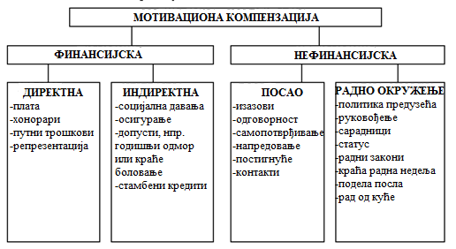
Слика 6. Мотивација запослених[38]
Материјална или финансијска компензација се састоји од низа мотиватора који утичу на побољшање финансијског стања запосленог. У оквиру финансијских компензација можемо разматрати две темељне врсте или категорије:
- Директне материјалне, финансијске добитке које појединац добија у новцу и
- Индиректне материјалне добитке који доприносе подизању индивидуалног материјалног стандарда запосленог и које они не добијају у плати или уопште у облику новца. [6]
У прву категорију се убрајају системи плата и других бонуса који се доводе у везу са индивидуалним и/или групним радом, па се стога и перципирају као директне награде за рад. У другу категорију спадају низ материјалних бенефиција које се стичу запошљавањем појединца у одређеном предузећу, а које се не дистрибуира по критеријуму радног учинка или успешности. Ту се убраја: здравствено и пензионо осигурање, прехрана, стипендије и школарине, различити облици животног осигурања, слободни дани, годишњи одмори, рекреације итд.[6] Циљеви овог вида награђивања су: привући добре кандидате, задржати добре запослене, мотивисати постојеће запослене, испунити законске прописе, утврдити структуру плаћања и накнада, успоставити једнак систем плата и награда у оквиру предузећа.[3]
Уз финансијске мотиваторе који чине темељ задовољства заослених неопходно је изградити и нефинансијске мотиваторе који задовољавају разне потребе запослених у оквиру организације.За већину људи су потребе тзв. вишег реда које као што су развој и потврђивање, уважавање, статус и друго. Развијене су бројне нематеријалне стратегије попут дизајнирања посла, стила менаџмента, партиципација, управљања помоћу циљева, флексибилно радно време, признање и фидбек, организацијска култура, усавршавање и развој каријере и слично, који зајендо са материјалним стратегијама чине целовит мотивациони систем.[6] Најбољи одговор у последње време на савремене начине управљања представља обогаћивање посла. То је процес који вертикално шири посао укључујући у њега више различитих задатака и вештина, одговорности и аутономје деловања на начин који омогућава реализацију различитих личних способности и знања и омогућава раст и развој појединца. Преобликовање посла настоји да највећим делом посао учини занимљивим, разноликим и разноврсним. Ротација посла подразумева померање запосленог са једне специјализоване области у другу како би се спречила монотонија и незадовољство запослених. Код обогаћивања посла, јако је важно да менаџмент разуме шта свака индивидуа, али и сваки тим жели од свог посла, где види себе за 5 или 10 година.[6]
Задовољство запослених треба третирати на кратак и дуг рок. Што се тиче кратког рока, задовољство запосленог се налази у његовој перцепцији компаније у датом тренутку. Због тога је јако важно да се при самом запослењу, запосленом компанија представи на најбољи могући начин. На дуг рок јако је опасно када је особа незадовољна условима, а наставља да ради из неких других разлога. У том случају, уколико је запослени незадовољан већ дужи временски период, он ће константно тражити мане организације у којој је запослен.[39]

3.3.Теорије мотивације
Теорије мотивације настале су као резултат тежње менаџера да унапреде задовољство и мотивисаност својих запослених, да се активира и усмери њихова жеља ка остварењу сопствених, као и циљева компаније. Разуме се, теорије су полазно средство у разумевању мотивисаности и задовољства запослених, али не и једино. Лидери морају познавати базичне основе теорије, али знати и како да је искористе на најбољи могући начин у пракси. У теорији је познат велики број теорија мотивације, а овде ће бити објашњене само неке од њих, попут:
- Масловљева (Maslow) хијерархија потреба,
- Алдерферов (Alderfer) ЕРГ модел,
- Врумов (Wroom) модел радног извршења,
- Мекклиландова (McCllelan) теорија потреба и
- Хертзбергова (Hertzberg) теорија два фактора.

3.3.1.Масловљева (Maslow) хијерархија потреба
Полазна тачка у Масловљевој теорији је питање „Шта мотивише одређено понашање?“. Према мишљењу Маслова, наше понашање као живих бића је условљено одређеним потребама. Маслов је представио свој концепт хијерархије потреба и мотивације 1943. године под насловом „А Тheory of Human Motivation“ и његово допуњено издање 1945. „Motivation and Personality“.[23] Масловљева теорија припада групи такозваних теорија потреба. Он је откртио да људе у организацијама покреће пет група фактора које су хијерархијски уређене (Слика 7).

Слика 7. Хијерархија потреба[43]
Потребе су организоване хијерархијски по важности за човека, а у основи су егзистенцијалне потребе. Активирање неке групе потреба условљено је претходним релативним задовољењем важније групе потреба и на крају се може довести у везу да је покретач људског понашања незадовољство потреба. [7]
Физиолошке потребе су потребе која свака особа има као живо биће : потреба за ваздухом, храном, водом, спавањем...
Потребе за безбедношћу и сигурношћу подразумевају физичку сигурност и сигурност радног места, али и психолошку безбедност од различитих врста стреса, фрустрација и напада. [6] За запослене у развијеним земљама данас је нормално да прве две категорије потреба буду задовољене. Добри материјални услови и пристојне плате у односу на тржиште нису нешто што их претерано мотивише – њихово приметно погоршавање биће праћено штрајковима и конфликтима, али не доводи до снажне мотивације ако су услови задовољени.[22]
Друштвене (социјалне) потребе проистичу из жеље човека да буде прихваћен у колективу, као и да се осећа као пуноправни члан истог. Ове потребе односе се на слогу и љубав међу колегама, обавештеност и могућност изјашњавања.
Потебе за уважавањем и статусом произилазе из чињенице да човеку није потребно само да буде вољен и прихваћен од стане блиских људи, већ и да га поштују и цене други људи. Ова потреба укљуује потребу и за статусом и моћи.
Потреба самоактуелизације односи се на лично потврђивање, вредновање способности и трагање за смислом. Као последња у хијерархији потреба, разумљиво да након што се задовоље претходне врсте потреба, човек има потребу да реализује своје способности и свој потенцијал којим располаже. [6]
Хијерархијска уређеност ових потреба имплицира да постоји потреба за редоследом њиховог задовољења. То значи да се потребе „вишег“ реда не могу задовољити ако се не задовоље потребе „нижег“ реда. Тако посматрано, физиолошке потребе се задовољавају прве и док се оне не задовоље, не може се прећи на следећи ниво потреба. Маслов је претпоставио да је у савременим развијеним друштвима просечни појединац задовољио своје физиолошке потребе са 85%, потребе за сигурости са 79%, потребе припадности 50%, потребе самопоштовања 40% и потребе самактуелизације са 10%.[6] У следећем примеру може се разумети како менаџер примењује Масловљеву теорију у пракси:[40]
- Физиолошке потребе: радећи боље, више и квалитетније запослени ће обезбедити себи и својој породици „кров над главом“,
- Потреба за сигурношћу: менаџмент тежи да повећа сигурност посла, да смањи ризик од повреде и штетности, да пружи праведне услове за пензионисање, да обезбеди медицинске услуге и слично,
- Потреба за припадањем: реализује се кроз различите форме социјалних веза и контаката који се могу организовати и ван радног времена (спорт, рекреација, излети и слично),
- Потреба за поштовањем: остварује се кроз промоцију, унапређење, стицање звања и др,
- Потреба за самоактуелизацијом: постављање запослених на високо стручне послове за које менаџер има могућност да самостално донесе одлуку о постављању.
Иако је опште позната тероија у савременим предузећима, доста је критикована. Прва критика је да не постоје никакве емпиријске потврде за ове процене и није потврђена у пракси. Затим, када потребе буду задовољене, оне престају бити извор мотивације. Такође, постоји много примера поступака запослених који су били усмерени на задовољење потреба вишег реда, а да при томе њихове потребе нижег реда нису биле задовољене.[6]

3.3.2.Алдерферов (Alderfer) ЕРГ модел
За разлику од Масловљевог модела, Алдерферов модел потреба[1], познат под називом EРГ, у себи уопште нема претпоставку о хијерархијском односу људских потреба. Алдерфер једино тврди да људе у организацијама покрећу три врсте потреба:
- Егзистенцијалне потребе (E - Existence)
- Потребе повезивања (R- Relatedness) и
- Потребе развоја (G- Growth).
Егзистенцијалне потребе одговарају Масловљевим базичним потребама, Потребе повезивања су исто што и потребе љубави и припадања, док се Потребе развоја односе на жељу да се појединац развија, учи нове ствари, ради интересантне послове, истражује нове ствари и има жељу за добрим резултатом.[6]
Алдреферова теорија има сличности и разлике у односу на Масловљеву теорију хијерархије потреба. Сама идеја теорије, да се идентификују потребе које покрећу људску активност је иста као код Маслова. Такође, приметна је велика сличност у самом дефинисању потреба. Међутим, постоје и значајне разлике а оне се односе на начин на који се поједине потребе активирају као мотиватори код појединаца.
Прво, Алдерфер тврди да одређени фактори, као што су културни амбијент или лична историја, могу у значајној мери код појединаца фаворизовати једне на рачун других потреба. То практично значи да појединци могу да буду мотивисани неком потребом вишег реда која је за њих значајна (рецимо потребе припадности) и поред тога што нису задовољене неке потребе нижег реда (рецимо егзистенцијалне) уколико су те потребе вишег реда из неког разлога веома важне за појединца (због профила личности, искуства, националне културе итд). Друго, поред Масловљевог принципа кретања кроз хијерархију потреба Алдерфер уводи и принцип регресија кроз фрустрацију (frustration - regression). Према његовом мишљењу, уколико појединац не задовољи у више покушаја неку потребу вишег реда, он се може вратити остваривању потреба нижег реда. Тако, ако је неки појединац у организацији блокиран у свом настојању да задовољи развојне потребе, он се може вратити задовољавању потреба припадности. У том случају, појединац поново наглашава и проширује потребе повезивања и у њима налази своју сатисфакцију.[6]
EРГ модел има занимљиве импликације за менаџере. Овај модел јасно указује на то да, мада сви људи имају сличне потребе, њихов релативни значај за појединце може бити различит. Стога, сваком запосленом треба приступити као индивидуалној личности и покушати утврдити које потребе су за њега доминантне. Такође, уколико неко у организацији не може, због организационе структуре или неког другог разлога, да задовољи развојне потребе, могуће је подићи његов ниво мотивисаности поновним наглашавањем потреба повезивања. Међутим, као и у случају Масловљеве теорије, ни EРГ модел није добио много потврда у емпиријским истраживањима упркос очигледној логичности, док неке теорије показују да у процесу покретања људске активности најзначајнију улогу имају циљеви.[17]

3.3.3.Врумов (Wroom) модел радног извршења
Врум процес мотивације посматра као когнитивни процес у коме појединац рационално и слободно одлучује (прави изборе) да ли ће и које понашање да предузме и то у зависности од његових процена ефеката тих понашања.[35] Врумов модел мотивције може се приказати помоћу формуле:
ПРИВЛАЧНОСТ (ВАЛЕНЦИЈА) НАГРАДЕ
ОЧЕКИВАЊЕ ДА ЋЕ УСЛЕДИТИ НАГРАДА
ОЧЕКИВАЊЕ ДА ЈЕ ИЗВРШЕЊЕ МОГУЋЕ
x
x
МОТИВАЦИЈА=

Мотивација по Вруму представља производ сва три чиниоца. Уколико само један од њих тежи нули и мотивација ће тежити нули. Стога, задатак менаџера који желе да мотивишу запослене је да обезбеде услове да запослени са максималном вероватноћом очекују да је квалитетно извршавање задатака могуће, да по квалитетном извршењу задатака је награда могућа и да награда која ће уследити буде привлачна за заослене (конкретне појединце).[7]

3.3.4.Мекклиландова (McCllelan) теорија потреба
Мекклиланд је издиференцирао три врсте потреба људи у организацији:
- Афилијативни мотив,
- Потреба постигнућа и
- Потреба моћи.
Афилијативни мотив је у ствари нешто попут мотива припадности где постоји тежња човека за добрим и пријатељским односима, за друштво и помоћ другим људима. Потреба постигнућа представља потребу да се постигне успех у ономе чиме се бави. Потреба моћи представља жељу за утицајем и тенденцију ка контроли понашања других.
Мотивација = Потреба за постизање резултата
Ова теорија је јако важна за разумевање и примену од стране руководиоца, јер потреба за постизањем резултата представља стечену предиспозицију за тежњу ка успеху. Само испољавање мотива постигнућа зависиће од признања, подршке, поштовања, материјалних и других подстицаја. У овом случају задатак менаџмента јесте да одабере кључне појединце код којих је изражена потреба за постизањем резултата и затим им одреди адекватну радну средину у којој ће се та моћ испољити.[7]
Важно је нагласити да се потреба за постигнућем може свесно и плански развијати код деце приликом њиховог васпитања. Мекклиланд је тврдио да се ова потреба може јачати чак и код одраслих људи. Потребу за тим видео је у чињеници да је потреба за постигнућем нарочито изражена код предузетника који стварају нове вредности у организацији. Он је такође тврдио да постоји позитивна корелација између степена привредне развијености једне земље и процента људи који имају развијену потребу достигнућа у тој земљи.[6]

3.3.5.Хертзбергова (Hertzberg) теорија два фактора
Фредерик Хертзберг и његови сарадници у великој мери су модификовали Масловљев приступ потребама. Њихова истраживања су указала на двофакторску теорију мотивације.[33] Теорија о ''хигијенској" мотивацији Фредерика Хертзберга предлаже да суштински фактори буду повезани са задовољством на послу и мотивацијом, док споредни фактори треба да буду повезани са незадовољством на послу.[27] Верујући да су приступи појединаца одређивали успех или неуспех, Хертзберг је истраживао шта људи желе од свог посла. Он је тражио од људи да детаљно опишу ситуације у којима су се осећали изузетно добро или лоше у односу на свој посао. Хертзберг је из својих анализа закључио да су одговори које су људи давали када су се осећали добро на послу били знатно другачији од одговора које су давали када су се осећали лоше. Они фактори који су били повезани са задовољством на послу били су суштински и укључивали су постизање успеха, признавање и одговорност. Када су се људи осећали добро у свом раду, углавном су настојали да те карактеристике припишу себи. С друге стране, када нису били задовољни, имали су тенденцију да цитирају споредне факторе, као што је политика компаније и администрација, надзор, међуљудски односи и услови рада.[33] Ова теорија мотивације каже да мотивацију и задовољство запослених регулишу два фактора: хигијенски и мотивациони. У хигијенске факторе Хертзберг је сврстао углавном оне који код Маслова фигурирају као базичне и делимично, потребе припадања. Мотиватори су они фактори који код Маслова задовољавају потребе поштовања и самореализације. То значи да у хигијенске факторе спадају плата, услови рада, пословна политика, организација предузећа, односи са шефом и сл, док у мотиваторе спадају изазовност посла, могућност учења нових ствари, напредовање на послу, признања и сл.[6] Импликација за менаџере јесте то да се преко хигијенских фактора могу мотивисати запослени на залагања само до извесне границе, односно да се искључивим ослањањем на ове факторе не може искористити сва креативна енергија и потенцијал запослених. Да би менаџери искористили све потенцијале запослених, они морају да их мотивишу и мотиваторима. Додатно, Хертзберг је веровао да су подаци говорили да супротно од задовољства није незадовољство, као што је било традиционално веровање. Разлика између традиционалног погледа и погледа Фредерика Хертзберга је приказана на слици 8.
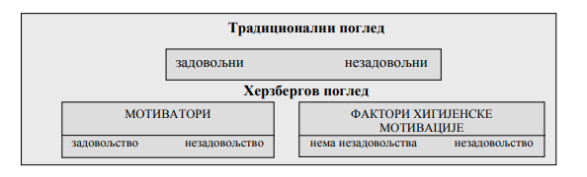
Слика 8. Фактори хигијенксе мотивације и мотиватори као нераздвојни чиниоци задовољства послом[33]
На слици бр. 8 може се приметити да је Хертзберг предложио да његова открића показују постојање двојног континума: супротно од „задовољства" је „незадовољство", а супротно од „незадовољства" је „не незадовољство."[33] Према томе, менаџери који су се трудили да елиминишу факторе који су стварали незадовољство на послу могли су да доведу до хармоније на радном месту, али не и до мотивације. Споредни фактори који стварају незадовољство на послу звали су се „хигијенски" фактори. Ако су ти фактори адекватни, људи неће бити незадовољни, али нећи бити ни задовољни (или мотивисани). Да би се људи мотивисали на радним местима, Хертзберг је предложио истицање споредних фактора који повећавају задовољство на послу. [6] Хертзбергова теорија два фактора је остварила значајан утицај у академским и пословним круговима. Она је, међутим, такође, критикована јер је сувише поједноставила мотивацију. Такође, критикована је и методологија истраживања. Други истраживачи нису у поновљеним покушајима да потврде ову теорију, добијали два одвојена фактора. Критикован је и узорак, јер је Хертзберг у својим истраживањима користио углавном људе са високим образовањем који раде на радним местима где су послови сложени и изазовни. Можда би резултати били другачији да је Хертзберг своја истраживања базирао на радницима са нижим степеном образовања. [6]

3.4.Галбрајтова мотивациона гама
Ј.К.Galbraith је обрадио питања економске мотивације, укључујући и њене друге аспекте – психолошку и социјалну мотивацију.[2] Суштина Галбрајтове мотивационе скале представља прихватање заједничког циља – циља организације. По његовом мишљењу, начини мотивације су: [2]
- Принуда – групи се нуди да прихвати заједнички циљ,
- Новац – прихватање заједничког циља куповином залагања,
- Идентификација – оцена о вишој вредности заједничких у односу на сопствене циљеве и
- Адаптација – тежња подређивања заједничких сопственим циљевима.
Може се прихватити Галбрајтово становиште о различитим мотивационим интересима у зависности од позиције група или појединаца у компанији, али његовом ставу треба додати и у зависности од задовољавања економских аспирација.[2] У својим делима фокусирао се на економију, те самим тим и на мотивацију и задовољство људи при постизању економских циљева унутар компаније.
Галбрајт у својим истраживањима истиче: „У организацији, када се иде према унутра, налазе се радници у самој производњи“. У чему се испољава мотивациони интерес радника у производњи? Галбрајт наводи: „Само је по себи јасно да мотивисање путем новчане накнаде има важну улогу. То се може лако проверити тако да се гледа како делује евентуално смањење плата, на пример одлука да се прековремени рад плаћа по нормалној уместо по дуплој тарифи. У таквом случају у већини предузећа би се смањио број прековремених сати“.[8]Упућујући да радници у производњи немају илузију да циљеве организације могу подредити сопственим циљевима (мотивација адаптацијом), он истиче да су њихови циљеви сложенији, да се не испољавају само у новчаној накнади. Указујући да је мотивација радника у производњи мешавина мотива идентификације и мотива новца. Такође закључује да ће идентификација имати крупне размере уколико су плате високе, рад занимљив, сигурност запослења велика, ако се покаже да организација има више циљеве од једноставног стварања новца за управу и акционаре. [2]

4.Истраживачки део рада
Емпиријски део рада представља резултате истраживања спроведених у току мастер студија на Факултету инжењерских наука. Задатак ове анкете је да применом онлине софтверских алата за комуникацију, анализира утицајне факторе за успешну пословну организацију и подизање мотивисаности запослених. Анкета је спроведена на узорку од 103 испитаника на територији града Крагујевца. Анкетирање је извршено искључиво електронски, путем Гоогле формса и добијени подаци су обрађени путем истог. Анкетом су испитана лица запослена у јавном сектору, лица која делатност обављају код правних лица или предузетника и лица која самостално обављају делатност (професију).
Анкета се састоји од 8 делова и 47 питања на које су испитаници могли да дају своје мишљење. Одговор на питања подразумевао је одабир између већ понуђених одговора или оцењивање варијабли оценама од 1 до 4. У последњем делу анкете остављена је могућност писања сопственог мишљења, примедби и похвала које се односе на њихово тренутно радно место.
Први део описује социо-демографске варијабле (пол, старост, ниво образовања и слично), као и опште податке о запослењу (позиција запослених, да ли су запослени у струци и др.). У том смислу, испитаницима је остављен простор да одаберу само један од већ постојећих одговора.
Други део је фокусиран на односе између запослених, као и односе између подређених и надређених у оквиру организације. Испитаници су у оквиру ових питања имали могућност да одаберу оцене од 1 до 4, при чему оцена 1 представља најнижу вредност, док оцена 4 представља највишу вредност.
Трећи део спроведеног истраживања има за циљ да укаже у којој мери су идеје и предлози запослених у организацији прихваћени, да ли су те идеје разматране и примењене у пракси. Одговори су се такође оцењивали оценама од 1 до 4.
Четврти део питања треба да укаже на задовољство на тренутном радном месту, као и доступност ресурса у оквиру организације. Заправо, овај сегмент питања се односи на могућност запослених да искористе своје интелектуалне ресурсе, као и на доступност материјаних ресурса у току обављања радних задатака. Одговори су такође вредновани оценама од 1 до 4.
Пети део приказује резултате који се односе на битност одређених фактора приликом обављања пословних активности. Испитаници су имали на располагању одређени број фактора (услови рада, адекватна плата, поштовање права запослених, организација посла, однос са надређенима и однос са колегама), при чему су за сваки фактор морали да дају оцену у већ поменутом распону.
Шести део, који је уједно са петим делом, круцијалан за сврху истраживања треба да укаже на факторе који мотивишу повећање задовољства на радном месту. Понуђено је 14 параметара, од којих је било потребно одабрати све оне параметре за које испитаници сматрају да ће утицати на повећање њихове мотивисаности. Испитаник није био ограничен максималним бројем параметара које може одабрати, али је био ограничен на избор минимум једног.
Седми део даје увид у задовољство анкетираних на тренутном радном месту. У оквиру овог одељка, на питања се одговорало на три начина. У првом делу, испитаници су бирали један од понуђених одговора и питања су се углавном односила на умор и емоцијалну истрошеност и оптерећеност на тренутном радном месту. Други сегмент овог дела питања представља низ од 18 параметара од којих је било потребно одабрати минимум један као одговор на питање из ког разлога би напустили своје радно место. У оквиру овог питања, испитаницима је остављена могућност да напишу шта им се посебно допада или не допада на тренутном радном месту.
Осми део оставља могућност уноса свега онога што није обухваћено анкетом, а може да допринесе или утче на састављање овог рада и даља истраживања.
Због обимности анкете, у раду ће бити представљен одређени број питања.
Предмет истраживања, како је већ напоменто представљају запослени на територији града Крагујевца, стога је неопходно направити разлику између запосленог и незапосленог лица. Према Закону о запошљавању и осигурању у случају незапослености, незапосленим се сматра свако лице од 15 година живота до испуњавања услова за пензију (најкасније до 65. године живота), способно и одмах спремно да ради, које није засновало радни однос или на други начин остварило право на рад.[44] У складу са већ поменутим законом, незапосленим лицем се сматра студент основних студија до 26. године живота. Запосленим се сматра физичко лице које је у пословном односу код послодавца.[44]
На основу података Републичког завода за статистику Републике Србије, број запослених лица на територији Републике Србије у 2019. Години износио је 1.728.348 заослених код правних лица, 381.152 предузетника или запослених код истог, што укупно представља 2.109.500 запослене популације на територији града Крагујевца у последњем кварталу 2019. године.[45]

4.1.Задовољство запослених: развој каријере
Неформална и формална искуства у учењу могу пружити запосленима уверење да њихов послодавац препознаје њихову вредност. Представљени са новим знањем и способностима, запослени ће бити боље припремљени за руковање новом технологијом и иновацијама и моћи ће да дају допринос унапређењу система и процедура организације.
Када се узме у разматрање запосленост у струци, испитаници су одговорили да чак 40,8% није запослено у својој струци (график 1).

График 1. Да ли сте запослени у струци
Да
Не
Иако већина (59,2%) обавља делатност у оквиру своје струке, остатак испитаника обавља делатност ван своје области образовања. Наравно, потребно је узети у обзир да нису сви испитаници који не раде у оквиру своје струке на лошијем положају него што би требало. Постоји одређени број испитаника који су пронашли боље услове рада, управо ван своје струке.
У узорку од 103 иситаника, 68% (70 испитаника) је одговорило да постоји могућност напредовања у њиховом радном окружењу (график 2). Овај податак је охрабрујућ, јер оставља простор запосленима да се додатно едукују, унапређују своје знање и вештине и стичу нове пословне могућности.

График 2. Да ли постоји могућност напредовања у радном окружењу

Да
Не
Више од половине испитаника је дало високе оцене при одговору на питање да ли при обављању посла користе своје знање и вештине (график 3). Овај податак представља јако битан мотиватор за запослене у организацији. Овај аспект је уско повезан са поверењем менаџмента и запослених, тј. у којој мери ће им руководиоци омогућити и допустити да искажу своје праве вредности. Истраживања спроведена од стране удружења менаџера људских ресурса показују да су професионалци у области људских ресурса заправо забринути због потенцијалне неусклађености која постоји између захтеваних вештина за обављање одређеног посла и вештина који запослени заиста поседују.[29]
График 3. Колико при обављању посла користите свој знање и вештине
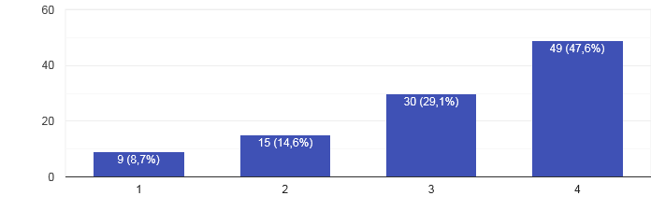
Могућност даљег усавршавања представља огромно богатство у оквиру компаније. Савремени услови пословања једноставно захтевају прилагођавање новим технологијама и савременом начину рада тржишта. Улагање у развој каријере представља обострану корист, и за запослене и за организацију. Запослени стиче нова знања и вештине, а компанија добија компетентнијег запосленог који је спремнији да одговори савременим захтевима пословања. Уједно, пружање обуке, тренинзи, менторство и други видови усавршавања могу бити одличан начин за компаније да задрже своје запослене. Тренинзи у оквиру посла могу помоћи запосленима да открију своје таленте, као и да стекну „моћ“ већег ангажовања и жеље да се даље усавршавају.
Већина испитаника, њих 69 од 103 је дало позитиван одговор на могућност даљег усавршавања (график 4).
График 4. Могућност даљег усавршавања
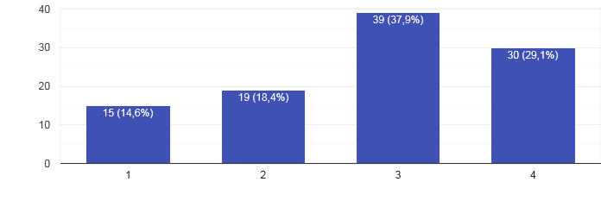
Могућност запосленог да користи занање и вештине које је стекао током свог образовања или у пракси, његова могућност напредовања јесу јако битни фактори за задовољење на тренутном радном месту. Већа сатисфакција запосленог имплицара веће залагање, а то резултира бољим перформансама и већем учинку организације. Професионално усавршавање запосленог првенствено пружа могућност сваком појединцу да схвати одговорност и суштину функције коју обавља. Професионално усавршавање може бити различито, огледа се у формалном и неформалном образовању, стицању одређених сертификата и слично. Усавршавањем у оквиру области рада, доприноси се и личном развоју појединца.
Више од трећине испитаника је рад у струци, могућност напредовања и могућност усавршавања окарактерисала као факторе који су пресудни за повећавање залагања на тренутном радном месту (табела 2) .
Табела 2. Разлози због којих би повећали залагање или напустили тренутни посао
Повећао залагање |  | Напустио
Већа плата | 70,9% | Већа плата | 74,8%
Могућност усавршавања | 37,9% | Бољи услови рада | 48,5%
Рад у струци | 36,9% | Могућност напредовања | 36,9%
Могућност напредовања | 34% | Сигурност посла | 36%
Бољи услови рада | 30,1% | Рад у струци и могућност усавршавања | 34%

Ранија истраживања[29], као и резултати добијени овом анкетом имплицирају да су ови фактори последњих година пресудни за задовољство запослених. Задржавање запослених у оквиру организације, као и њихово напредовање у оквиру исте у великој мери доприноси смањењу трошкова и ризика у организацији. Прво, напредовање у оквиру оранизације доприноси смањењу времена обуке нових кадрова за одређену позицију. Запослени који је напредовао за степен је већ упознат са пословањем компаније, кључним циљевима, као и мисијом и визијом. Смањује се ризик од одабира неквалитетних кандидата. Такође је битна уштеда у времену, где организација мање времена троши на обуку нових кадрова изван ње.
Са побољшаним тржиштем рада и економијом, организације се труде да привуку и задрже квалитетне кадрове. Податак који се односи на размишљање запосленог да промени своје тренутно радно место није нимало охрабрујућ, јер се ту може видети доза незадовољства тренутним радним местом. Више од половине, тачније 54,5% испитаника веома често или често размишља о проналажењу новог посла (график 5).
График 5. Колико често размишљате о проналажењу новог посла
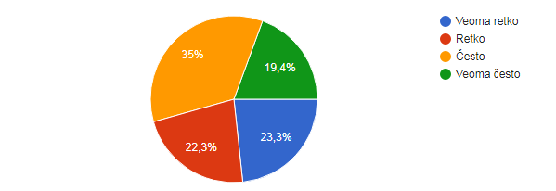
Веома ретко
Ретко
Често
Веома често
Овај податак упозорава да би послодавци требало више да се ангажују око својих запослених. Није циљ само привући квалитетан кадар, већ и задржати га. Живимо у добу где преовладава приватни сектор, где је флуктуација радника на високом нивоу. Имајући то у виду може се разумети да запослени одлазе тамо где су услови бољи, али има то и негативну страну која може указати да уколико запослени често мења радна места или није квалификован или не поседује жељу и вољу за радом. Програми мобилности, проширења и обогаћивања радних места јесу опције које могу утицати на запослене да се задрже на својим радним местима, те уједно повећају своје задовољство на радном месту. Први знак задовољства запосленог јесте његово размишљање да не жели да напусти тренутно радно место.[41]

4.2.Задовољство запослених: плата и бенефити
Новац је најстарији и најуниверзалнији начин мотивисања за рад, међутим поставили се плата у непосредну функцију повећања продуктивности рада, долази се до закључка да свако повећање плате не доводи нужно до повећања продуктивности.[6] Ипак, истраживања[29] указују на то да још од 2002. године, плата представља топ пет мотиватора за повећање задовољства запослених. Резлтати добијени анкетом сагласни су са поменутим истраживањем. На питање „Да ли мислите/сматрате да сте адекватно плаћени сразмерно вашем нивоу образовања?“ испитаници су 71,8% случајева одговорили са „не“ и 28,2% одговор је „да“ (график 6).
График 6. Да ли мислите/сматрате да сте адекватно плаћени сразмерно вашем нивоу образовања
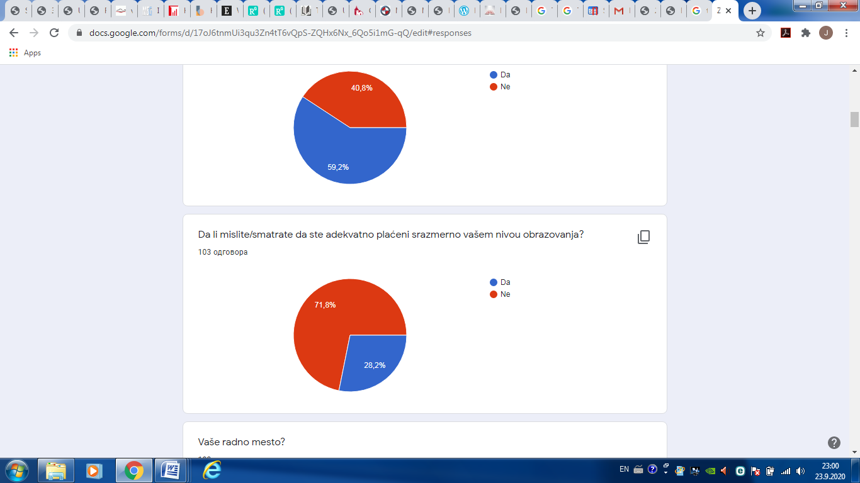
Да
Не
Полазећи од података добијених у графику 1 (да ли сте запослени у струци), незадовољство висином плате може бити повезано и незадовољством рада ван своје струке. Новац је важан, али не и довољан механизам мотивисаности. Он није подједанко важан сваком појединцу и свакој ситуацији. Важно је имати у виду да што је новца мање-постаје важнији.[7] Важност новца као средства мотивације је у томе да не задовољава само егзистенцијалне потребе, већ и друштвене:
- Висока зарада обезбеђује приступ различитим физичким добрима,
- Омогућва виши животни стандард запосленог,
- Висока зарада је углавном индикатор професионалне компетенције и знак успеха и
- Висина зараде може служити као поређење између успешности појединаца и организација. [7]
Јасно је да се улога новца као мотиватора не може оспорити, али се његова улога не може посматрати изоловано у односу на остале мотиваторе за повећање задовољства. Доказ томе јесте одговор на питање „Фактори за успешан рад“ (график 7), где је 34,9% испитаника одговорило да адекватна плата није пресудан фактор за повећање њиховог залагања на послу.
График 7. Фактори за успешан рад-адекватна плата
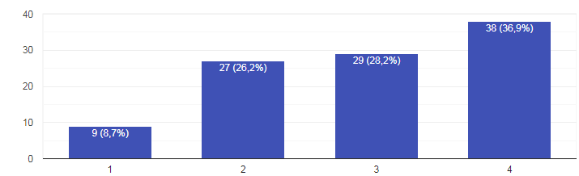
Само повећање зараде није делотворно, неопходно је створити услове да би висина зараде утицала мотивационо. Неки од њих су: [7]
- Зарада мора бити повезана са оним показатељима учинка и понашања на које запослени може утицати,
- Постављени стандарди и планови морају бити оствариви,
- Мора постојати јасна веза између резултата рада и награда,
- Повећање зараде мора да оправда уложени напор,
- Повећање зараде мора директно и индиректно пратити повећање учинка и
- Разлике у зарадама „добрих“ и „лоших“ радника морају бити очигледне.
Још један доказ да новац није једини мотиватор даје одговор на питање „На који начин сте награђени у оквиру компаније?“ (график 8).
График 8. На који начин сте награђени за идеју или предлог који је реализован
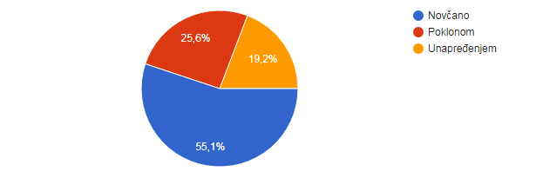
Новчано
Поклоном
Унапређењем
Резултати показују да већим делом зарада јесте мотивација, али скоро половина испитаника оценила је да су поклони (неновчани), као и унапређење били начини на који су награђени у оквиру организације. Опсесија компанија је услуга, квалитет, стварање тржишних ниша и слушање потрошача.Економска развијенодт друштва у том смислу је јако битна јер она утиче на све сфере па тако и на подручје улагања у људе. Она чини један од екстерних фактора, заједно са тржиштем рада, културом друштва и технологијом. Институционални фактори такође су важни јер омогућавају различите облике радних ангажмана (скраћено радно време, дељење радног места итд). [4]

4.3.Задовољство запослених: однос руководиоца и запослених
Узимајући у обзир чињеницу да човек већи део својих будних сати у току дана проведе на послу, није тешко разумети важност међуљудских односа на радном месту. Када се уоче знаци немотивисаности, треба донети решења за конкретну ситуацију и доследно их применити. Уз све то, потребан је ентузијазам, вера и жеља, како запослених тако и руководиоца да постигну успех. „Лидер има обавезу да однегује осећања у људима у смислу: „У овоме смо заједно“ или „Сви смо у истом тиму“, „Ово што ми радимо важно је и вредно“, „Најбољи смо“. То је оно тло из кога изниче права мотивација. Наравно, свако хоће и да буде плаћен и да на крају године добије вишак и да добије неки план о деоницама фирме, које постепено постају његове и „пакет“ са разним бенефицијама. Али права мотивација никада неће потећи од саме плате нити из страха од отказа. Људи који раде само због плате, а не зато што воле тај посао или што их посао инспирише – раде само онолико колико је наминималније потребно и неопходно да би добили плату. Ни страх није добар мотиватор. Компаније у којима се командује помоћу застрашивања пуне су незадовољника који само вребају прилику да некако извуку корист за себе, на штету газде“.[14]
Нездраво окружење води разним негативним последицама које утичу на задовољство запослених и саму организацију. Две трећине запослених је дало позитивну оцену на однос у коме руководиоци поштују запослене (график 9).
График 9. Оцените у којој мери тим који руководи компанијом поштује запослене
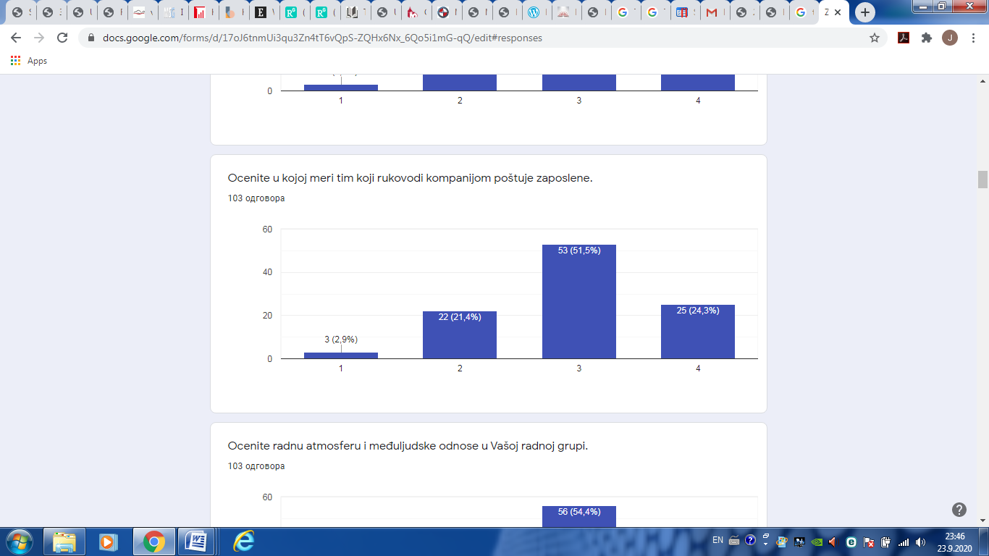
Поштовање запослених у оквиру организације се може схватити као саставни део организационе културе. Поготово у интернационалним компанијама овај однос се може узети у обзир при превазилажењу националних и културних разлика. Поштовање води ка поверењу, а поверење ка већем задовољству. Менаџер мора да поседује техничку, интерперсоналну и концепциону стручност, јер на тај начин менаџер показује своју моћ кроз трансформационо понашање које је орјентисано на промене. Опште стручности менаџера су:[20]
- Да мотивише и усмерава следбенике,
- Да креативно решава проблеме,
- Да има способност комуницирања и решавања конфликата,
- Да има мултикултурални стил јер ради са људима различитих националних и организационих култура и
- Да има способност да учи континуирано и да развија своје менаџерске способности.
Подршка коју запослени добијају од својих надређених уско је повезана са вештинама и компетенцијама које запослени испољава у организацији. 67% испитаника се изјаснило да добија подршку од својих надређених (график 10).

График 10. Оцените подршку коју добијате од надређених за обављање радних задатака
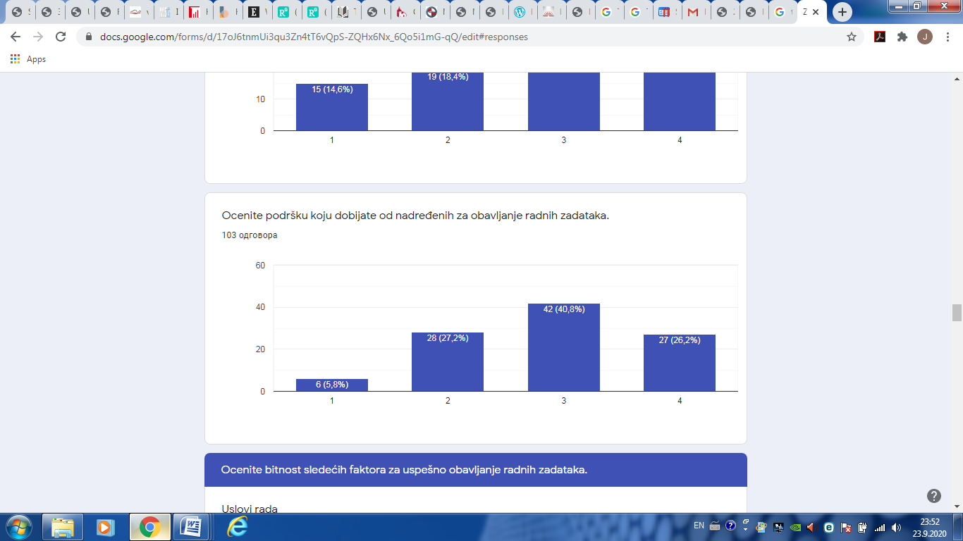
Подршка и поштовање пружају „ветар у леђа“ који у великој мери повећава задовољство запосленог. Недостатак ових фактора може изазвати код запосленог осећај незадовољства и неприпадања организацији, може се осетити мање вредним и бескорисним. Незадовољство у радном окружењу може довести и до незадовољства на личнном плану.
Већ је истакнута битност комуникације за организацију. У доба четврте индустријске револуције, постојања савремених начина прикупљања података и комуникације, сасвим је сигурно да је и комуникација између надређених и подређених узнапредовала. Како је претходно изложено, лидер или руководилац је главни носилац комуникације у организацији, али уједно он мора знати и како да слуша запослене. У којој мери руководилац заиста слуша и узима идеје запосленог у разматрање, као и колико су запослени задовољни посвећеношћу и нивоом реализације њихових идеја може се видети у табели 3.
Табела 3. Задовољство запослених мерено вредновањем идеја и њиховом реализацијом
 | 1 | 2 | 3 | 4
У којој мери се Ваше идеје узимају у разматрање | 9,7% | 33% | 33% | 24,3%
Колико сте задовољни посвећеношћу надређених у њиховом разматрању | 13,6% | 28,2% | 36,9% | 21,4%
Колико сте задовољни њиховом реализацијом | 18,4% | 26,2% | 33% | 22,3%

Савремене организације у оквиру своје организационе структуре углавном имају секторе за континуална унапређења и развој у оквиру којих постоје тимови људи који доприносе развоју. С друге стране, радник у производњи може до те мере усавршити свој посао и пронаћи начин како да га унапреди. Тада на сцену ступа руководилац који би требало да саслуша идеју и да је узме у разматрање. У резултатима анкете велики број испитаника је на ово питање одговорило оценом 2 и 3. Ипак, охрабрујући податак јесте да и највиша оцена не мањка и ни у једном случају није испод 20%. Важно је напоменути да улога руководиоца јесте да подржи запосленог и помогне му у реализацији идеје или предлога, а не да све заслуге покупи за себе. У овој чињеници лежи један од темеља поверења и поштовања запосленог од стране руководиоца.

4.4.Задовољство запослених: радно окружење
Радно окружење је место где се одвија процес израде производа или пружања услуга. Услов за реализацију процеса рада је да човек доведе у међусобну везу предмете рада и средства за рад и да учествује у процесу. Услови рада представљају један од примарних чинилаца због којих запослени прихвата или не прихвата одређени посао. 75,7% испитаника је задовољно условима на тренутном радном месту (график 11).
График 11. Услови рада
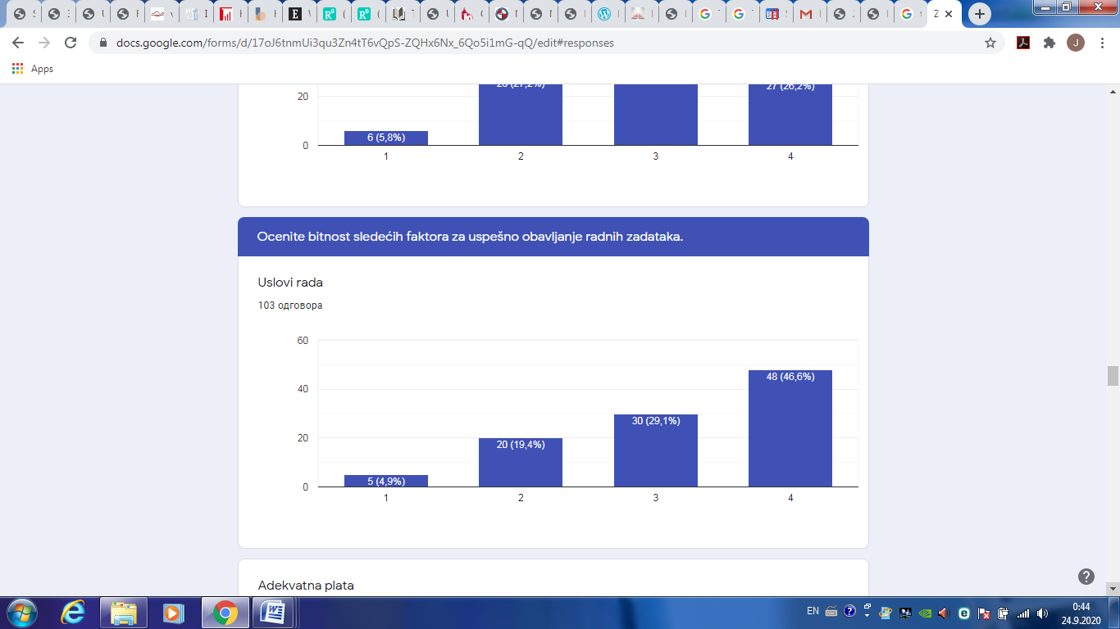
Уколико су задовољени базични услови рада, запослени добија већу жељу за обављањем радних активности. То му уједно даје могућност и жељу да сам одлучује и доноси одлуке.[13]
Закон о раду прописује права и обавезе како запослених, тако и послодаваца. Послодавац је дужан да запосленог обавести о условима и организацији рада и правима и обавезама запосленог у области безбедности и здравља на раду. Нека од права која прописује Закон о раду су право на ограничено радно време, одмор у току дневног рада, дневни, недељни и годишњи одмор, као и право на зараду, накнаду зараде и друга примања.[46] Познавање основних права и обавеза прописаних Законом о раду је кључно јер представља предност за запосленог приликом заснивања радног односа пошто запослени, на тај начин, има свест о свим својим правима. Захваљујући овој свести, он може препознати лоше послодавце који занемарују закон и не поштују права запослених, те, у складу са тим, може пријавити послодавца надлежној инспекцији рада. [46]
Из приложеног (график 12), може се видети да 77,7% испитаника сматра да су њихова права у оквиру области рада испоштована, што имплицира на то да послодавци у нашој земљи све више усклађују своје пословање са законом.
График 12. Поштовање права запослених
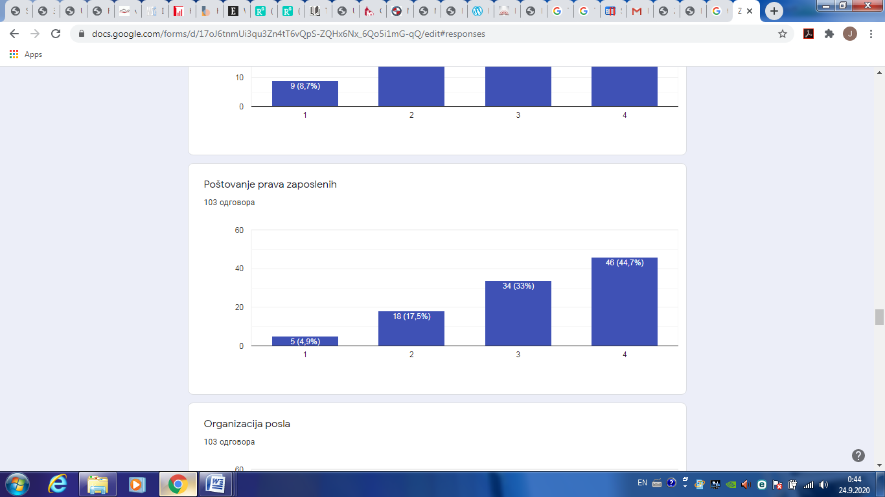
За реализацију одређених циљева у организацији потребно је компатибилно организовање групе којом ће руководити менаџер. Та група представља тим као нови, модеран и флексибилан начин организовања кога веже заједнички циљ. Најчешће се каже да тим представља групу људи која поседује различита знања и вештине која се допуњују и доприносе максималном учинку у послу.[6] Тимови се формирају јер је учинак тима много продуктивнији и делотворнији од појединачних учинака, па се често каже да су тим и тимски рад синоними за синергију и ефекат који он доноси. У зависности од степена организације тимског рада и његове ефикасности можемо очекивати и различите резултате и користи од тимског рада. Најважније користи од тимског рада су: [12]
- Људи заједно решавају проблеме,
- Лакше се решавају конфликти,
- Тимски рад охрабрује креативност,
- Чланови тима дају подршку међусобно,
- Ствара се међусобна зависност,
- Јача колективна снага тима,
- Побољшава се комуникација,
- Побољшава се квалитет доношења одлука,
- Повећава се задовољство у раду,
- Добија се синергетски ефекат.
Резултати анкете добијени одговором на питање да се оцени радна атмосфера и међуљудски односи у тиму пружа податак да су 77% испитаника задовољни тим односима и ниједан испитаник није дао најнижу оцену (график 13). Резултат указује на то да се у узорку испитаника схвата важност тима и колективног рада.

График 13. Оцените радну атмосферу и међуљудске односе у Вашој радној групи
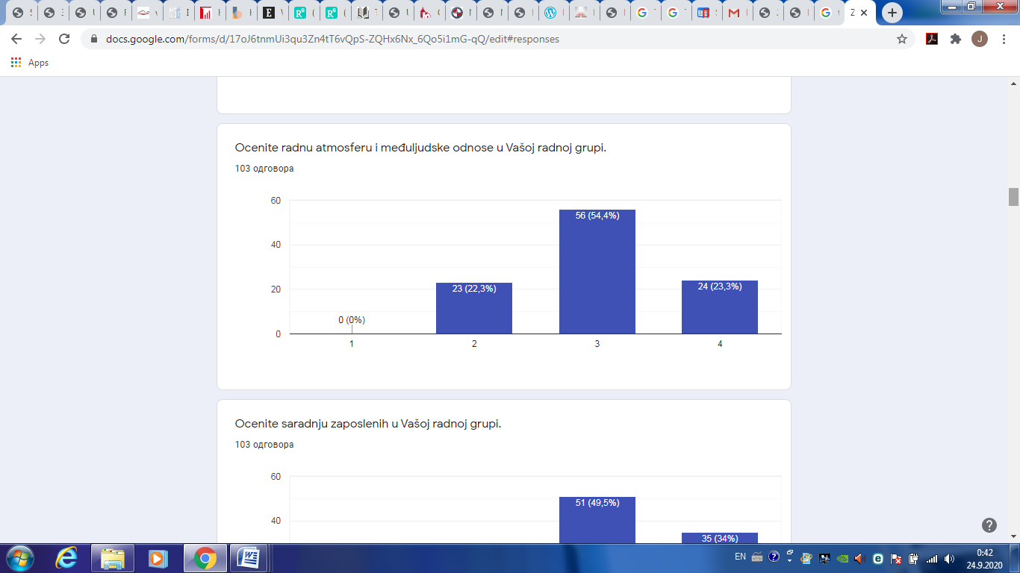
Савремени начин пословања карактерише се пре свега непрестаним организационим променама. Те промене су многобројне и разноврсне, а њихова заједничка карактеристика је да се увек рефлектују на запослене и њихове међусобне односе. Свака организација поседује одређену корпоративну културу са већ успостављеним социјалним односима које одређена промена може нарушити.[9] Управо је ту улога менаџера да организационе промене буду праћене адекватном мотивацијом која би помогла запосленима да прихвате нове услове пословања и да чланови тима схвате своју улогу. Чланови тима нису увек безбрижни и сигурни јер се питају која је њихова улога и место у том послу, брину да ли ће моћи да одговоре на изазове, да ли ће своје личне циљеве инкорпорирати у заједничке, шта ће бити са њиховом каријером, да ли им следи адекватна награда или напредак у професионалној каријери, да ли и на који начин оставрити сарадњу са осталим радним групама и слично.
Менаџмент организације посебну пажњу треба да усмери на развој између радних група или тимова. Примарни разлог тога јесте увек присутна дисфункционалност конфликата међу различитим тимовима. Стога би циљ међутимског развоја био утицање на ставове, разбијање стереотипа и промена перцепције које једна група има према другој. [4]
Узорак од 103 испитаника оценио је однос између тимова или радних група као добар/одличан у 72,9% случајева (график 14).
График 14. Оцените сарадњу Ваше и осталих радних група
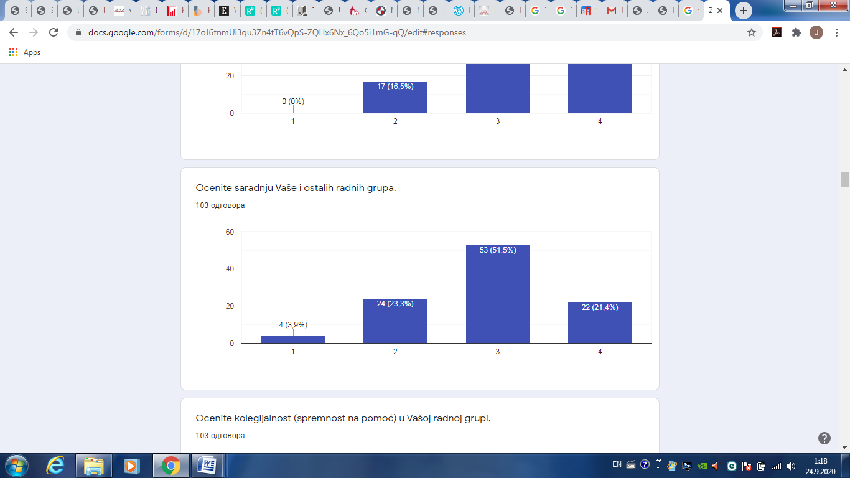
Постоји редослед којим је могуће унапредити развој међу тимовима, а он има две фазе:[27]
- фаза односи се на решавање проблема. Свака група се треба састати независно и учинити следеће: написати перцепције сваког појединца у оквиру своје групе и групе као целине, затим перцепције друге групе, те анализирати како мисле да их друга група перципира. Након тога, групе деле своје записе услед чега следи расправа о сличностима и разликама.
- фаза је изградња интеграције међу групама. Траже се одговори на питања, као на пример која решења могу побољшати односе међу групама? Овде се тражи од чланова који су у конфликту да дају алтернативне акције за побољшање међуљудских односа.
Међусобно поштовање представља кључ успешног пословања. Када су свачије идеје и предлози вредновани и цењени, даје људима осећај да су на истом нивоу. [42] Овај сегмент мотивације је јако важан и никако се не сме занемарити.
Опште обележје развоја средстава за рад је њихово перманентно усавршавање и све већи значај у процесу рада. Развојем средстава за рад смањује се улога живог рада, долази до промена у садржају и карактеристикама рада, мењају се квалификације учесника у процесу рада, настају нова занимања и нове гране привређивања. Све већа тежња да се задовоље нарасле људске потребе и да се смањи човекова физичка снага довела је до усавршавања алата, стварања машина универзалног типа, односно до проналаска енергије за покретање таквих машина. [30] Две трећине испитаника одговорило је да су ресурси потребни за обављање посла доступни (график 15).
График 15. Оцените доступност ресурса (опреме) за обављање Вашег посла
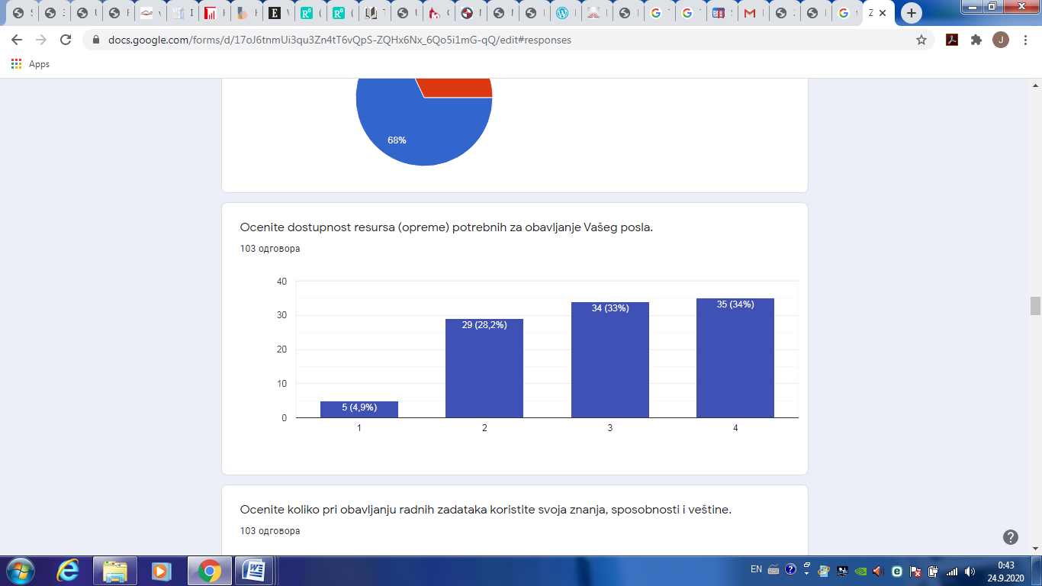
Иако је организација у обавези да обезбеди неопходна средства за рад, ипак ова тема је повезана и са финансијском структуром компаније. На жалост, није сваки послодавац у могућности да обезбеди неопходна средстав за рад, што доказује и 33,1% одговора са ниским оценама.
У раду човек троши своје потенцијале, почев од биолошко-органских до психичких и моралних. Отуда подела на физички, психички и морални интегритет.[30] Одатле проистиче тежња да се објасни утицај радне средине на запосленог. Угрожавање интегритета човека у његовој радној средини утиче на све остале сфере његовог живота. Стрес је постао свакодневница у пословању, што се може видети из приложеног (график 16).
График 16. Оцените ниво оптерећености и стреса у радном окружењу
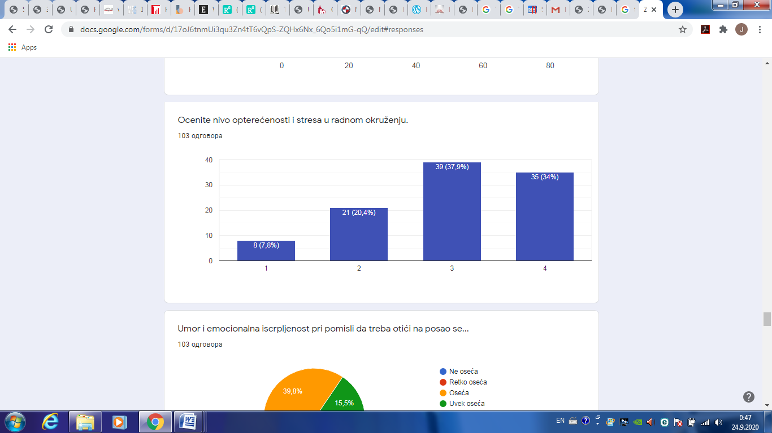
Карактеристика савременог тржишта рада је непрестана конкуренција, а она доводи до кратких рокова, што бржих и тачнијих информација, нижих трошкова и што квалитетнијег производа/услуе. Сужавањем граница времена и простора на овај начин доприноси се повећању стреса и оптерећености у радном окружењу.

ЗАКЉУЧАК
Спроведено емпиријско истраживање доказује да уколико су запослени задовољни и њихов посао има смисла и уколико он не одговара њиховом интересовању нема мотивационе технике која ће запослене учинити задовољним уколико им није јасно шта се од њих очекује, како да раде свој посао, да ли раде монотон посао и посао без смисла, без могућности да га унапреде или науче нешто ново. Иако постоје бројни фактори који утичу на задовољство, узорак од 103 испитаника на територији града Крагујевца је релативно задовољан својим радним местом. Генерално посматрано, највећи проценат оцена јесте 3 или 4, а само минималан број испитаника је у току анкетирања бирао оцену 1.
Како је постојао велики број питања, испитаници нису били временски ограничени да дају свој допринос овој анкети. Такође, с обзиром да је реч о анкетирању електронским путем, лични контакт је изоставњен, зарад веће искрености, аутор се одлучио да анкетирање буде анонимно. Истраживања су дала резултате који нису изненађујући, већ су донекле били очекивани. Ипак, може се рећи да је осећај задовољства ствар субјективне природе, незадовољство на личном плану у великој мери утиче на незадовољство у пословном окружењу. Уколико је особа заокупљена и преоптерећена низом личних баријера, уколико постој еправне и етичке баријере, као и разни видови разноликости, мотивација за посао ће бити јако мала.
Главни циљ истраживања био је испитивање задовољства запослених тренутним радним местом, као и доказ да постоји велики број фактора који у значајној мери утичу на њихово задовољство. Као што је већ поменуто, истраживањем су добијени резултати на основна питања која су подељена на 8 делова. Добијени резултати који осликавају односе запослених у организацији указују на средњи ниво задовољства поменутим односима. Поменути односи обухватају комуникацију између подређених и надређених, поштовање запослних од стране руководиоца, радну атмосферу и међуљудске односе у оквиру тима, као и сарадњу и колегијалност у оквиру истог. У делу који се односи на изражавање идеја и предлога и њихову реализацију, резултати показују на потребу побољшања оваквих односа у оквиру анкетираних организација. Резултати трећег дела који се односе на битност ресурса при обављању радних задатака, указују да услови рада и слобода коришћења интелектуалних ресурса дају позитивне резултате. Наредни, круцијалан сегмент питања даје кључне резултате који показују утицај специфичних фактора на мотивисаност и повећање залагања на радном месту. Затим следи део анкете који указује на учесталост психолошких фактора који утичу на мотивисаност и задовољство запослених. Неки од њих су појава негативног расположења при самој помисли одласка на посао, осећај стреса, умора и емоционалне исцрпљености. На самом крају анкете, испитаници су описивали шта им се посебно допада или не допада на радном месту. Резултати показују да је обимна папирологија, рад викендом, неплаћен превоз и исхрана, као и мањак радне снаге нешто што утиче на њихово незадовољство. С друге стране, самостално организовање свог радног времена, поседовање сопственог радног простора (канцеларије), рад са децом и људима оно што је окарактерисано као нешто чиме су посебно задовољни.

ЛИТЕРАТУРА
[1] Alderfer, C., (1972), Existence, Relatedness and Growth, Free Press, New York
[2] Бандин, Т., (2001), Стопа добити – мотивација као начин остварења економске добити, Савремена администрација а.д. издавачко-штампарско предузеће, Београд, 21-27
[3] Бартоловић, В., Вукојевић, Л., (2019, ), Менаџмент људских потенцијала, Велеучилиште у Славском броду, Славонски брод, 80
[4] Бахтијаревић Шибер, Ф., (1999), Менаџмент људских потенцијала, Голден Маркетинг, Загреб, 102, 121
[5] Buchanan, D., Bryman, A., (2009), The SAGE Нadnbook of organizational research method, SAGE,199
[6] Весић, Д., (2009), Специфични облици управљања људским ресурсима, Институт за међународну политику и привреду, Београд, 31, 37-44, 62-66, 107
[7] Вујић, Д., (2004), Мотивација за квалитет, Центар за примењену психологију, 6-7, 19, 41-52, 96-98
[8] Galbrait, J.K., (1978), Нова индустријска држава, Стварност Загреб, Загреб, 187
[9] Жикић, С., Мариновић, А., Трандафиловић, И., (2012), Промоција стратегије менаџмента конфликта у условима савременог пословања, Мегатренд ревија Вол.9 (1)
[10] Јањић, И., Илић, Ђ., (2019), Задовољство послом као мерило субјективног успеха у каријери, Трендови у пословање, вол. 7 (1), 49-60
[11] Јовановић, Д., Божиловић, С., (2017), Утицај менаџмента људских ресурса на мотивацију и задовољство послом, Универзитет УНИОН Никола Тесла, Београд, вол. 63 (1), 97-100
[12] Јовановић, П., (2005), Менаџмент – Теорија и пракса, Факултет организационих наука, Београд
[13] Karunarathna, R., (2019), The effect of employee satisfaction and organizational commitment: A conceptual Review, International Journal of Scientific and Research Publications, Volume 9, Issue 8, 480
[14] Карнеги, Д., (1994), Вођа у вама, Народна књига Марсо, Београд
[15] Кастелс. М., Моћ комуникацаија, (2014 год), Clio и РТС издаваштво, Београд, 81
[16] Ламаза-Маронић, М., Главаш, Ј., (2008), Пословно комуницирање, Економски факултет у Осијеку, Осијек, 18-31
[17] Latham, G.P., Locke, E.A., (1979), Goal setting: A motivational technique that works, Organizational Dynamics, Vol. 8(2): 68-80
[18] Lehman, C., DuFrene, D., (2015), Пословна комуникација, Дата Статус, Београд, 10-18
[19] Марковић. М., Пословна комуникација са пословним бонтоном , (2008 год), Clio, Београд, 13, 18
[20] Милосављевић, М., (1999), Лидерство у предузећима, Чигоја, Београд
[21] Миљевић, М., (2010), Пословна етика и комуницирање,Универзитет Сингидунум, Београд, 311
[22] Muller, J., Muller, L., (2006), Менаџмент библиотека, CLIO, Београд, 148-151
[23] Munyaradzi, M., Artwell, N., (2016), Theory, Knowledge, Dewelopment and Politics: What Role for the Academy i nthe Sustainability of Africa?, Langa Research and Publishing Common Initiative Group, Cameroon, 57
[24] Павић, Ж., Етика и пословне комуникације, (2011. год.), Универзитет Сингидунум, Београд, 2,11, 34-43
[25] Пауновић, М., Радоњић, А., (2018), Значај комуникације у савременом пословању, Мегабизнис, Зајечар, 73-87
[26] Радојковић. М., Милетић. М., Комуницирање медији и друштво, (2005 год),Институт за међународну политику и привреду, Београд, 7,46
[27] Robbins, S. P., Judge, T. A. (2010.). Организацијско понашање, Мате д.o.o., Загреб, 656
[28] Rous, M. J., Rous, S., (2005), Пословне комуникације – културолошки и стратешки приступ, Масмедиа, Загреб, 15
[29] Society for Human resource management (SHRM),(2015),Employee job satisfaction and engagement
[30] Трифуновић, С., (1996), Радни морал, Машински факултет Краљево, Краљево, 58, 89
[31] Филиповић, В., Костић, М., Прохашка, С., (2003), Односи с јавношћу, Факултет организационих наука, Београд, 50
[32] Флусер. В., (2015), Комуникологија, Факултет за медије и комуникације Универзитет Сингидунум, Београд, 9
[33] Herzberg, F., Mausner, B., Snyderman, B., (1993.), The Motivation to Work, Transaction Publishers New Brunswick (U.S.A.) and London (U.K.), New York
[34] Цветковски, Т., Цветковски-Оцокољић, В., (2007 год), Пословна комуникација у савременим условима пословања, Мегатренд универитет, Београд, 11, 121-128
[35] Wroom, V., (1964.), Work and Motivation, Wiley

ЕЛЕКТРОНСКИ ИЗВОРИ
[36] Google forms - https://docs.google.com/forms/d/17oJ6tnmUi3qu3Zn4tT6vQpS-ZQHx6Nx_6Qo5i1mG-qQ/edit#responses
[37] https://www.thebalancecareers.com/employee-satisfaction-1918014 (02.09.2020.)
[38] http://www.poslovniforum.hr/management/motivacijske_tehnike.asp (28.8.2020.)
[39] https://www.entrepreneur.com/article/310608 (24.9.2020.)
[40] https://edukacija.rs/menadzment-ljudskih-resursa/maslovljeva-teorija-motivacije (22.9.2020.)
[41] https://www.managementstudyguide.com/importance-of-employee-satisfaction.htm (24.9.2020.)
[42] https://hrdailyadvisor.blr.com/2017/06/16/employee-satisfaction-affects-organizational-performance/ (22.9.2020.)
[43] https://teorijamotiva.wordpress.com/2015/05/11/hijerarhija-motiva/ (20.9.2020.)

ЗАКОНИ И ДРУГА ПРАВНА АКТА
[44] „Сл. гласник РС”, бр. 36/09, 88/10, 38/15, 113/17 – др. закон и 113/17
[45] Завод за статистику Републике Србије - https://publikacije.stat.gov.rs/G2019/Pdf/G20191287.pdf
[46] Закон о раду и други закони којима се уређује област рада - https://www.srbija.gov.rs/tekst/329911/zakon-o-radu-i-drugi-zakoni-kojima-se-uredjuje-oblast-rada.php (24.9.2020.)

ПРИЛОЗИ
Прилог 1. Анкета о здовољству запослених
